Iomerê, 03 de abril de 2020.
Olá Papais, Mamães e Alunos!!!
Espero que estejam todos bem! Segunda-feira iniciaremos com algumas atividades para os filhos de vocês. Utilizaremos o Aprende On (Conjunto de tecnologias e recursos que permite potencializar o aprendizado e o engajamento individualizado dos alunos), para que possamos complementar com jogos, brincadeiras e histórias interativas.
A professora Fabiana, em seguida, postará um tutorial explicativo sobre como realizar o acesso no computador ou notebook. É só acessar www.positivoon.com.br e colocar o login e senha que está colado na agenda de cada um. Se não encontrarem é só me falar que repasso novamente.
Peço que deixem isso organizado, para podermos utilizar na próxima semana.
Quem não tem computador ou notebook e nem acesso à internet, sem problemas apenas me manda um recado colocando essa questão.
Colocarei agora uma história chamada “O Coelhino Zezé, Cadê todo Mundo”. É linda...Façam essa leitura para seu filho(a)!!!
Meu carinho especial à todos vocês! Como diz a história...vamos esperar esse vírus malvado passar...Bom final de semana e até segunda. Qualquer dúvida é só chamar!!!
Tudo vai ficar bem!!!
Professora Franciele

Bilhete postado aos pais após criação do grupo de Whats, período vespertino. Iomerê, 06 de abril de 2020. Boa Tarde! Espero que estejam todos bem! 1. Hoje vamos estudar e brincar um pouco no Positivo On. Quem conseguiu realizar o acesso na página, conforme orientação dada sexta-feira, pode seguir os passos que postarei aqui na sequência. Jogo 1 – Letras Embaralhadas Jogo 2 – Ordenando as Letras Jogo 3 – Monte a Palavra Em seguida, como complemento do Jogo 1 e 2, realize a Leitura da Canção abaixo e no Caderno Pequeno de Leitura que está com seu filho, faça o Registro das Letras do Alfabeto: 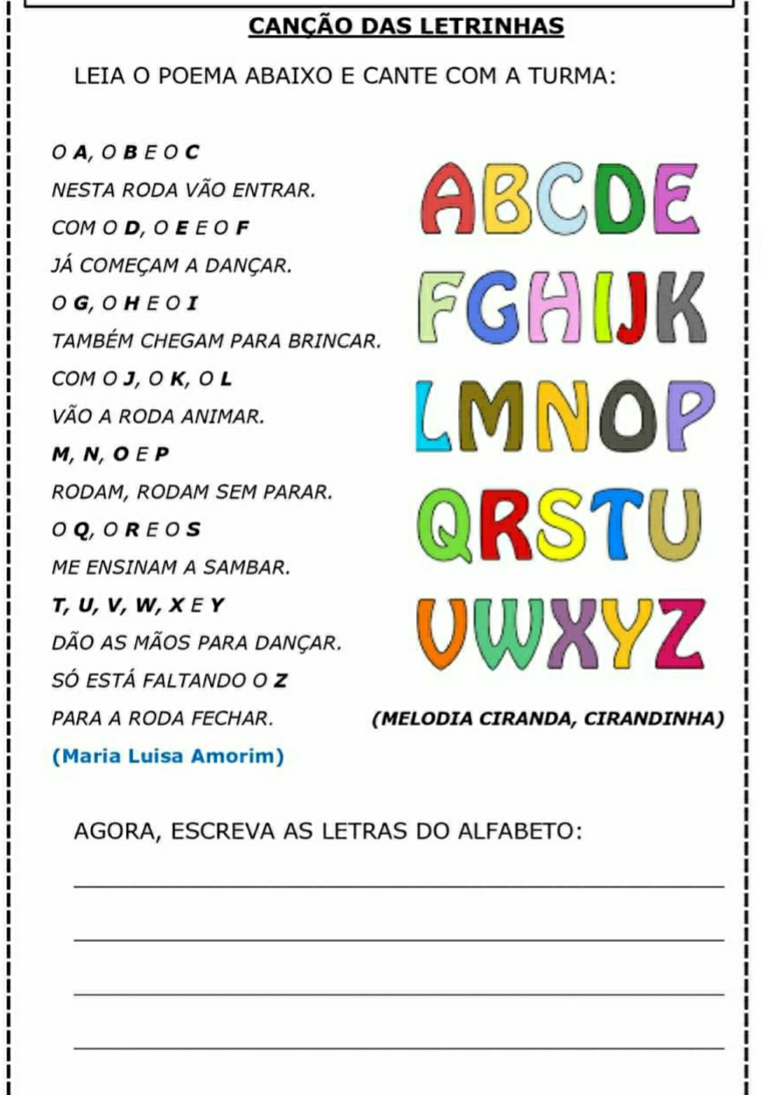 Após realizar o Jogo 3 – Monte a Palavra, peço que escreva no caderno pequeno de leitura, 10 palavras que conseguiu formar. A Páscoa vem se aproximando. Sugiro que brinquem com seu filho(a), pintando casquinhas de ovos e montando uma Árvore de Páscoa para alegrar ainda mais sua casa. 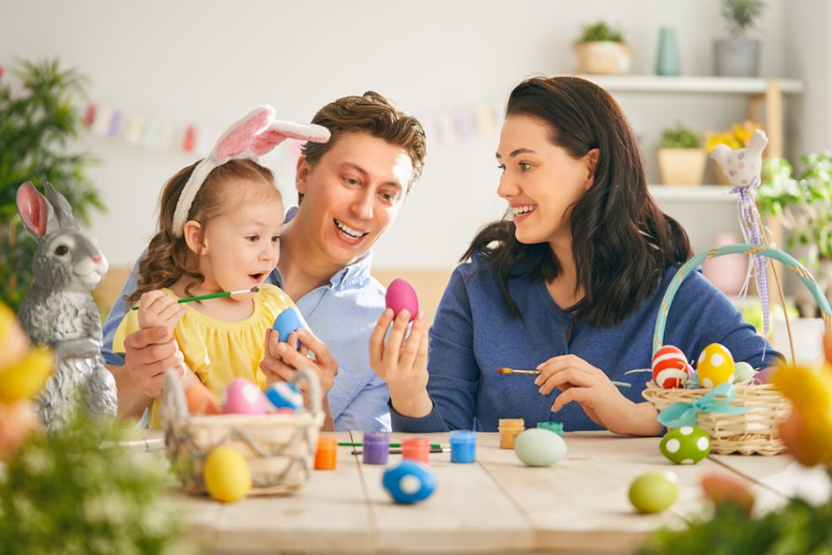 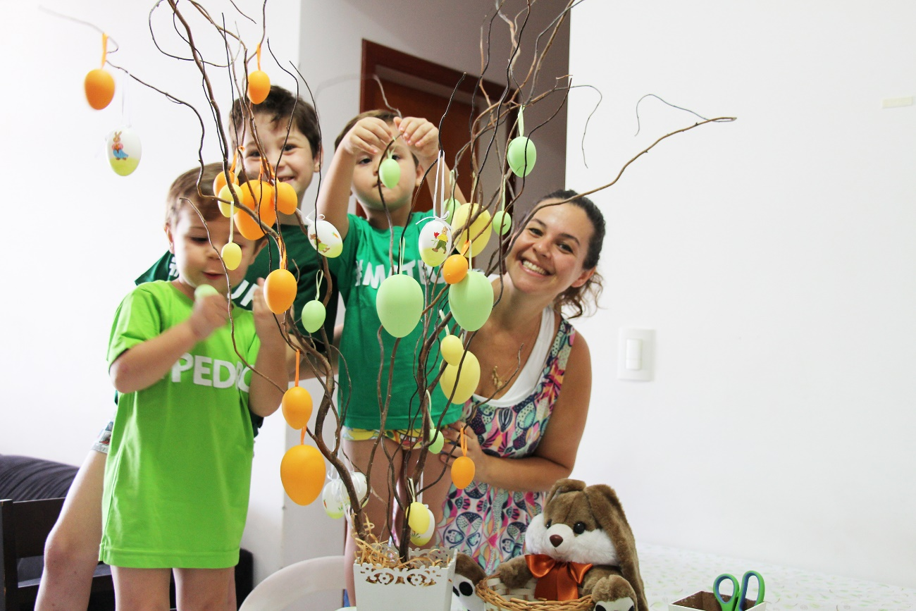 Em seguida, com sua ajuda, seu filho(a) poderá escrever uma carta para o Coelhinho. 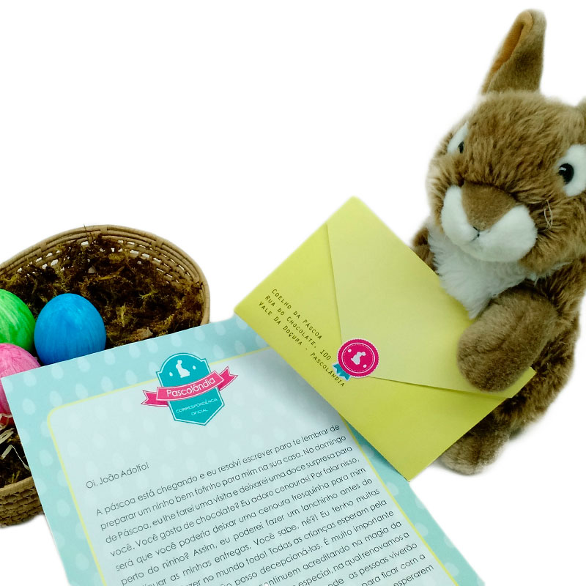 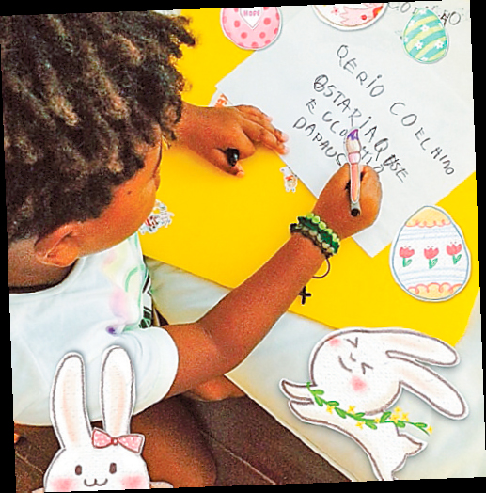 Quem quiser fotografar as atividades realizadas e encaminhar fique a vontade. Ficarei feliz. Estou com as apostilas de seus filhos em minha casa. Gostaria de saber de que forma fica melhor para cada um buscar ou receber essa apostila ou mesmo combinar onde posso deixá-la para facilitar esta entrega. Na próxima semana pretendo direcionar atividades nela. Por gentileza, me chamem para combinarmos essa questão. Grata!!! Professora Franciele ________________________ Planejamento e organização da atividade, período matutino/ Postagem e atendimento aos pais, período vespertino. Iomerê 09 de abril de 2020.  Olá! https://www.youtube.com/watch?v=XyDGG3IoR-k Lindo não é mesmo!!! Vamos escrever e desenhar alguns símbolos da Páscoa que apareceram no clip musical acima. Faça esse registro no seu caderno de leitura. Jogo de Páscoa http://www.escolagames.com.br/jogos/coelhoDaPascoa/ Os ovos de Páscoa foram numerados no jogo de Páscoa acima. Vamos registrar estes números em seu caderno também...Sugiro que façam a sequência numérica de 0 à 30. Um conto de Páscoa https://www.youtube.com/watch?v=1PT0f4bkzzI Faça em seu caderno uma lista de 10 palavras relacionadas a Páscoa. E para finalizarmos, lá vai uma sugestão de receita de Bolo de Páscoa para esperar o Coelhinho 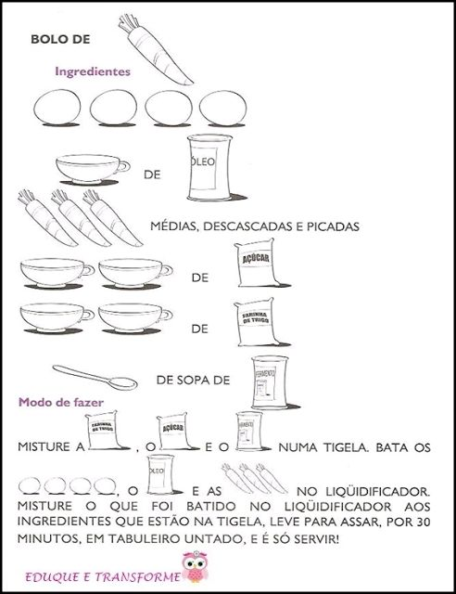 Feliz Páscoa!!!!!  Peço aos pais que ainda não puderam buscar a apostila de seu filho(a), para que me chamem combinando assim a melhor forma de recebê-la. Grata!!! Iomerê, 13 de abril de 2020. Boa tarde!!! Tudo bem com vocês!!! Saudade!!! Agora que todos estão com suas apostilas vamos lá...Mãos à obra!!! - Iniciaremos hoje o Volume 1 da disciplina de História: Uma, Duas, Muitas Histórias para contar! 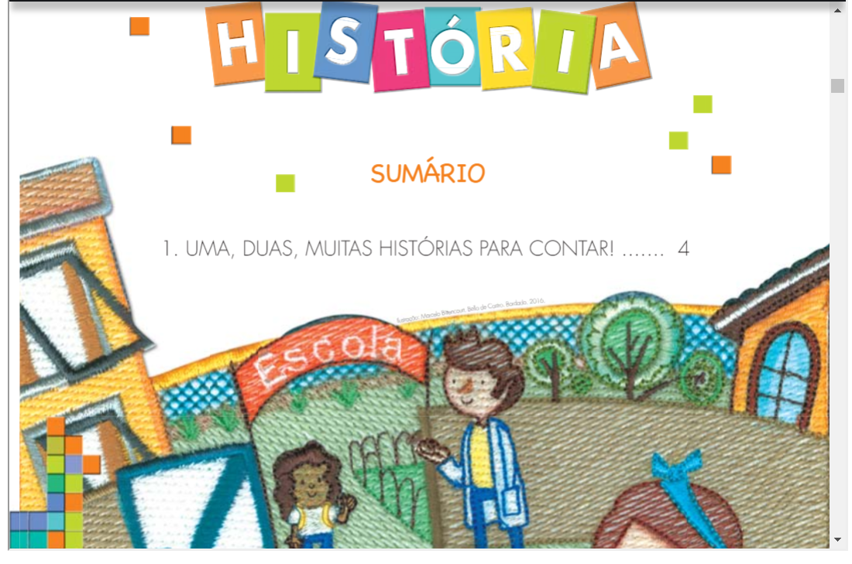 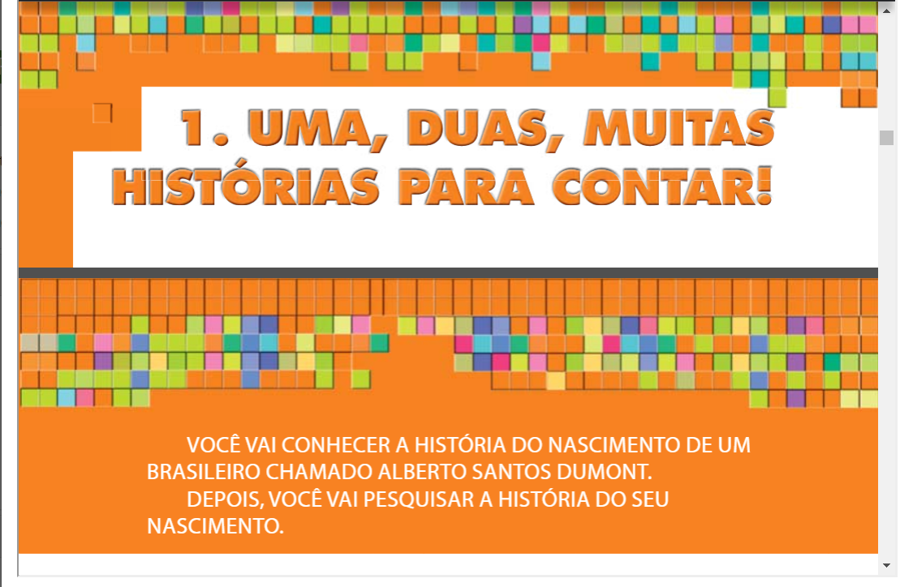 2- Seguindo na apostila, página 5 – A HISTÓRIA DE ALBERTO. Faça leitura da história sobre quando ele nasceu: 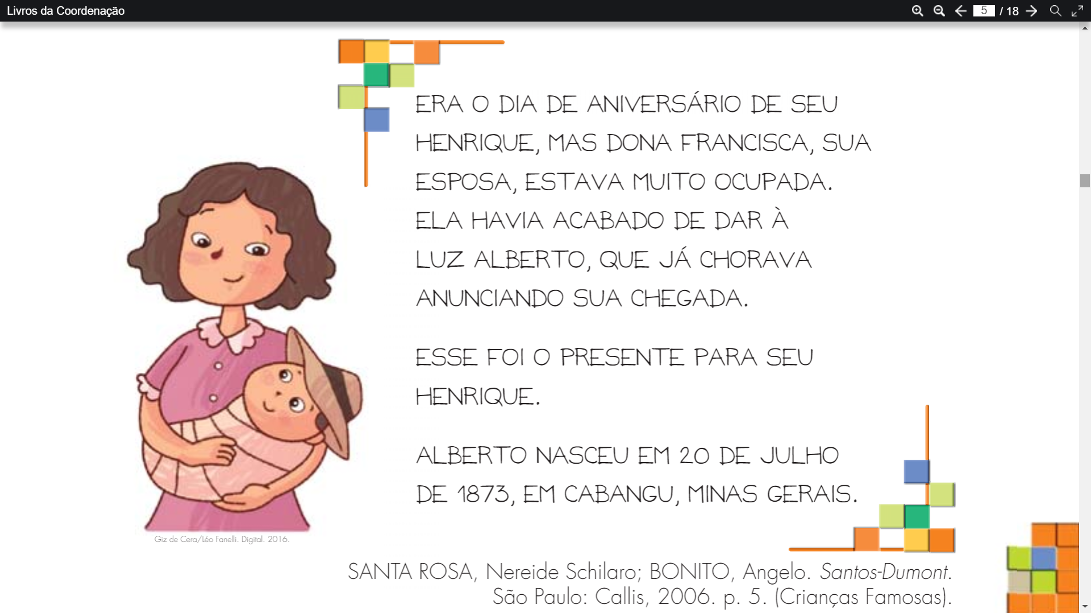 3- Em seguida, realize o que se pede na página 6, circulando no texto as informações solicitadas. Peço que reforcem a ideia abaixo, sugerida no livro do professor: 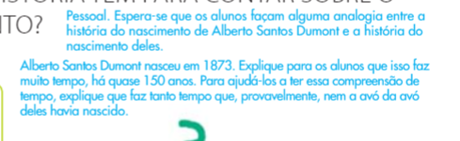 4 - Na página 7 você irá realizar registros junto ao seu filho(a), de sua vida pessoal. São dados importantes que fazem o aluno pensar em sua própria história. 5- Na página 8, seu filho(a) irá representar o que faz na Escola e em outro lugar. 6- Em seguida, acesse o Positivo On, e ouça o espaço músicas: GENTE TEM SOBRENOME do cantor e compositor Toquinho: 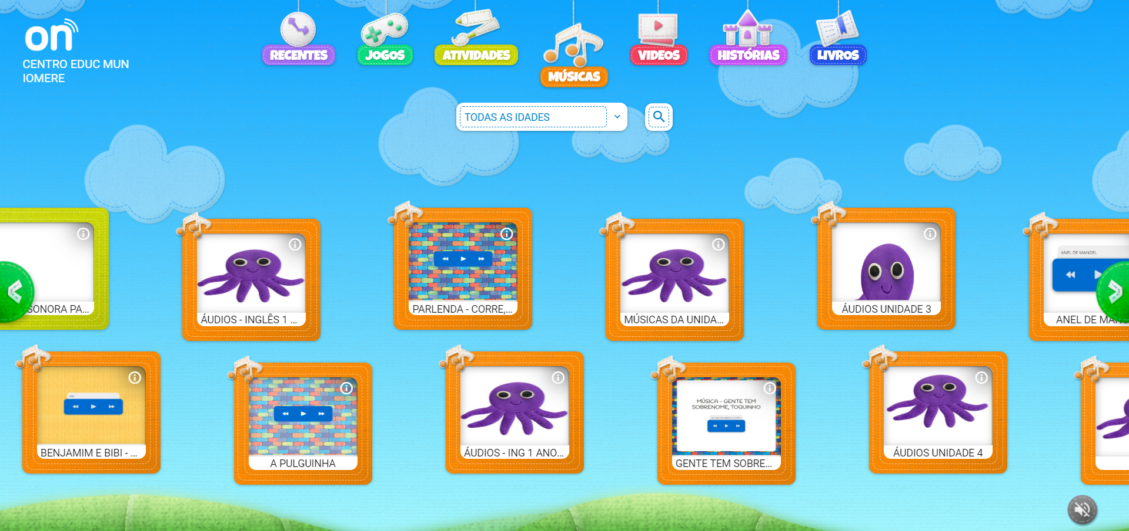 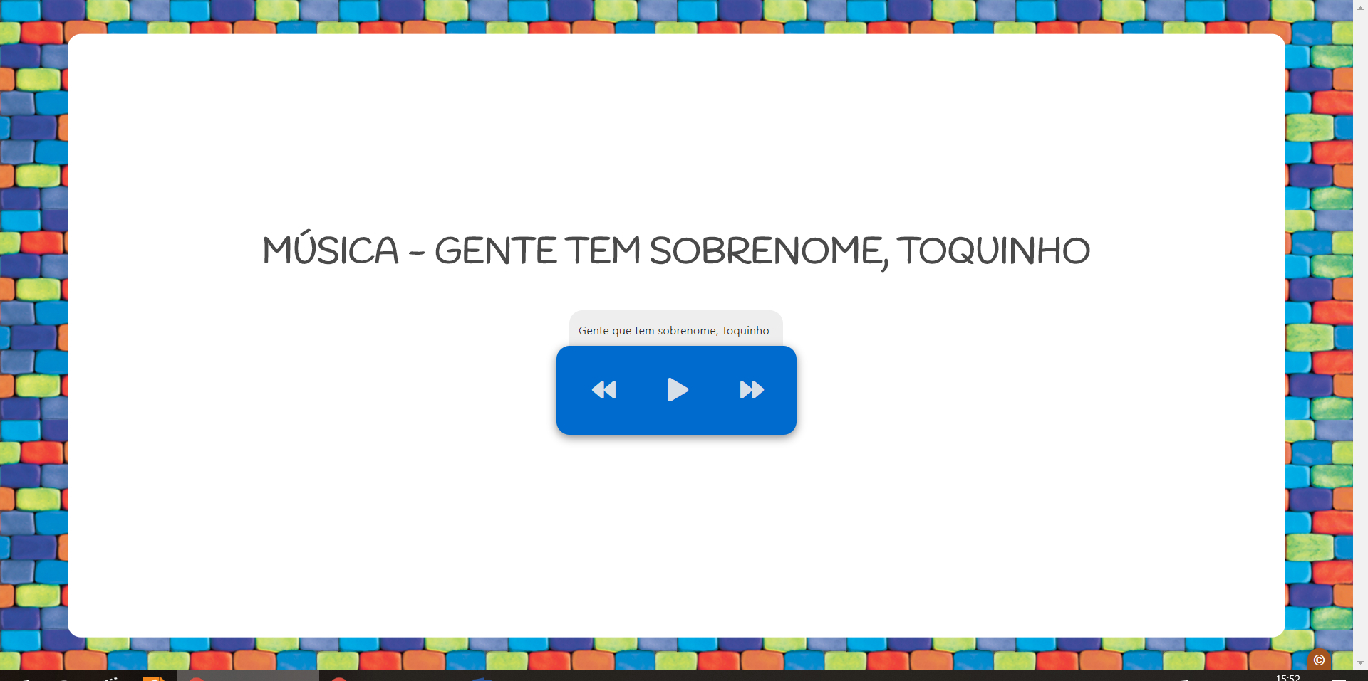 Caso não consigam acessar no Positivo On, podem clicar no link abaixo: https://www.youtube.com/watch?v=16Fc2irUHK8 7 - Após ouvir a música, auxilie seu filho(a), escrevendo o nome completo no caderno várias vezes: “NOME E SOBRENOME”. 8- Finalizando as atividades de hoje, construa um acróstico com as letras iniciais do nome. Segue alguns exemplos para melhor entendimento. 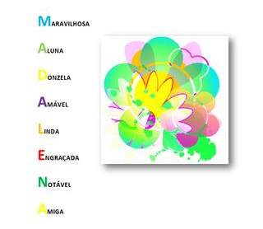 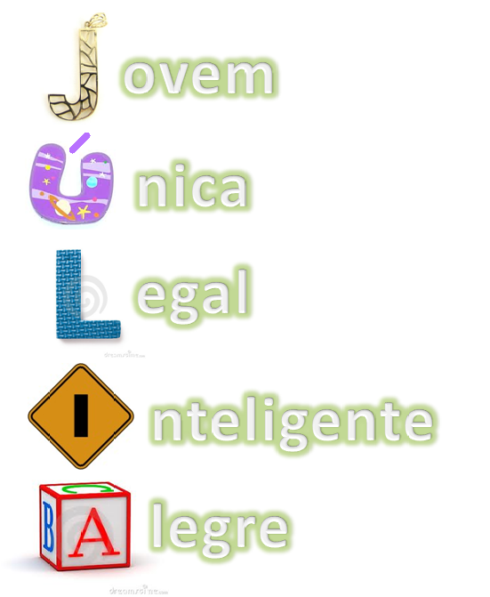 Papais e Mamães: as atividades de hoje são importantes. Realize todas elas com seu filho(a). Peço que por gentileza encaminhem foto do acróstico do nome. Qualquer dúvida estou à disposição para auxiliá-los. Professora Franciele Iomerê, 16 de abril de 2020. Boa tarde!!! Tudo bem com vocês? Espero que sim... Vamos lá então!! Não podemos perder esse vínculo de estudos! Conto com vocês! Dando continuidade as atividades, faremos as páginas seguintes da apostila, na disciplina de história: Página 9 – INFORMAÇÕES SOBRE SUA HISTÓRIA DE VIDA 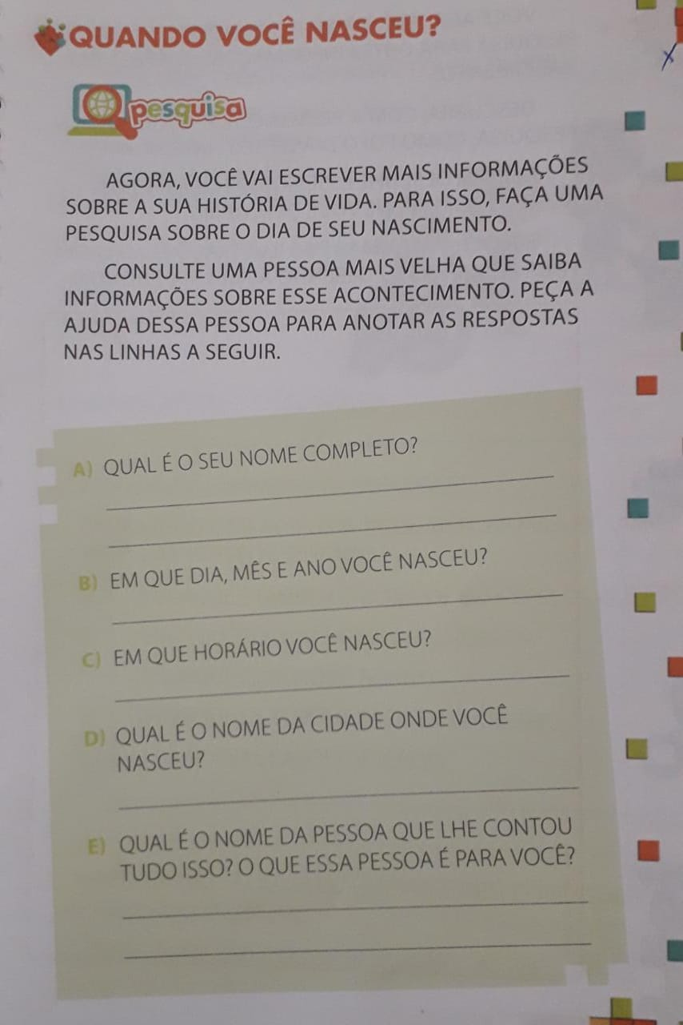 Página 10 – PESQUISA: REPRESENTAÇÃO SOBRE COMO FOI O DIA DO SEU NASCIMENTO 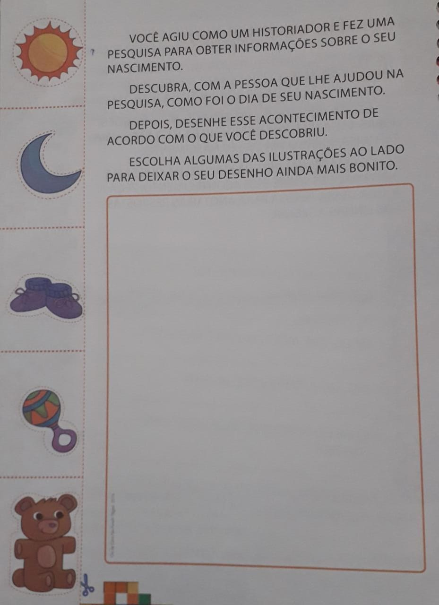 Página 11 – COMO SEU NOME FOI ESCOLHIDO? 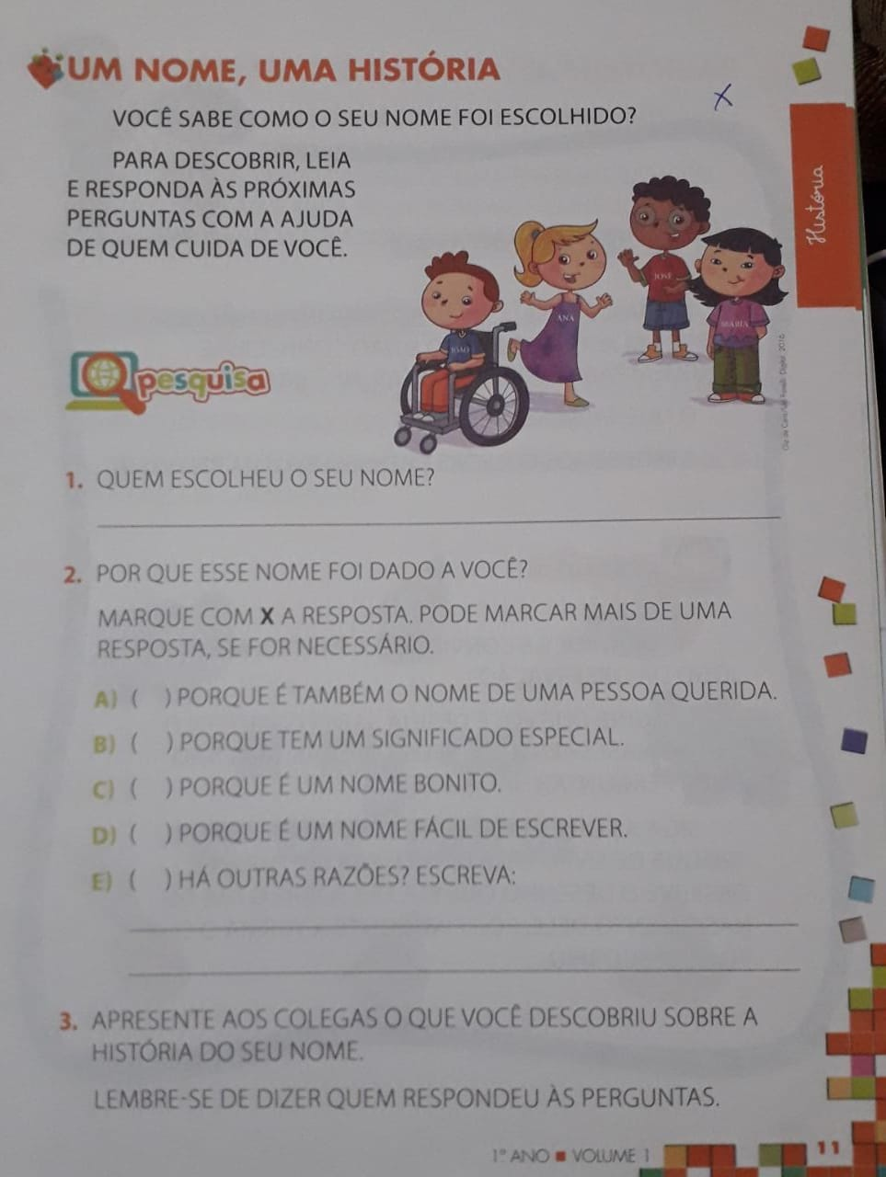 Página 12 (NÃO) Página 13 – ENIGMA – UM DOCUMENTO QUE CONTA HISTÓRIAS 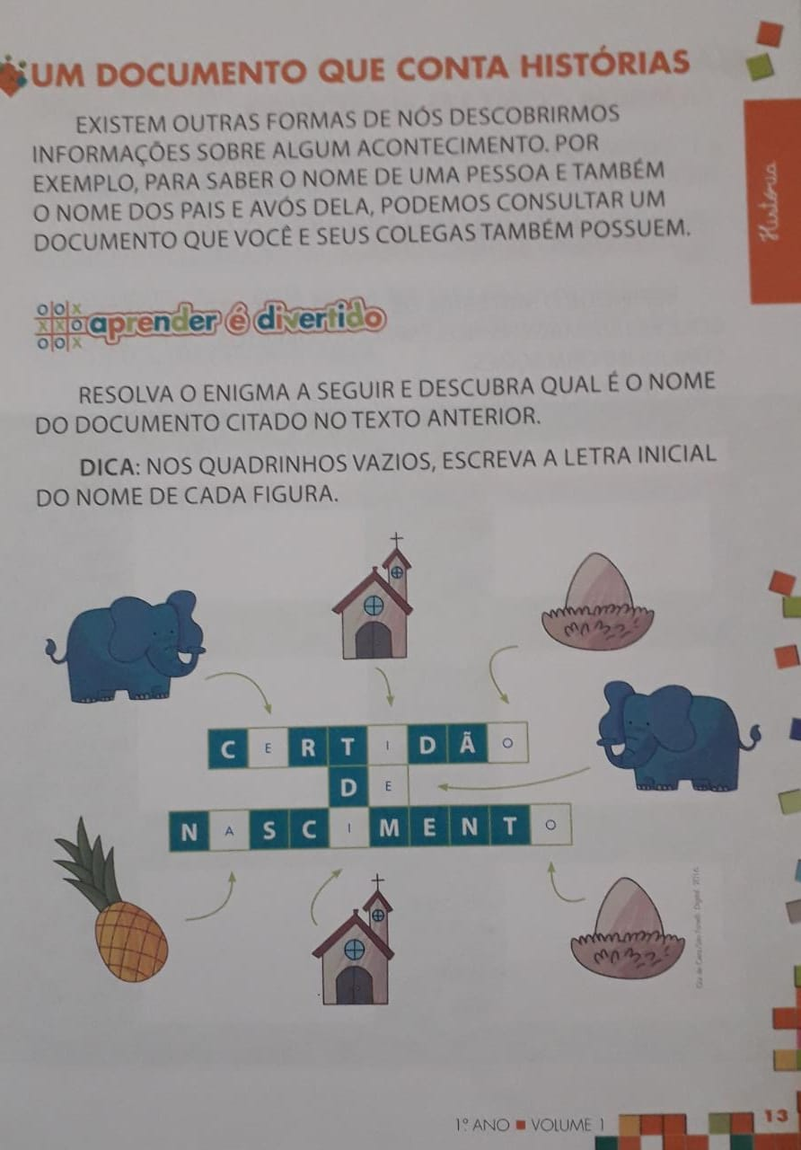 Página 14 – RECORTE NO MATERIAL DE APOIO 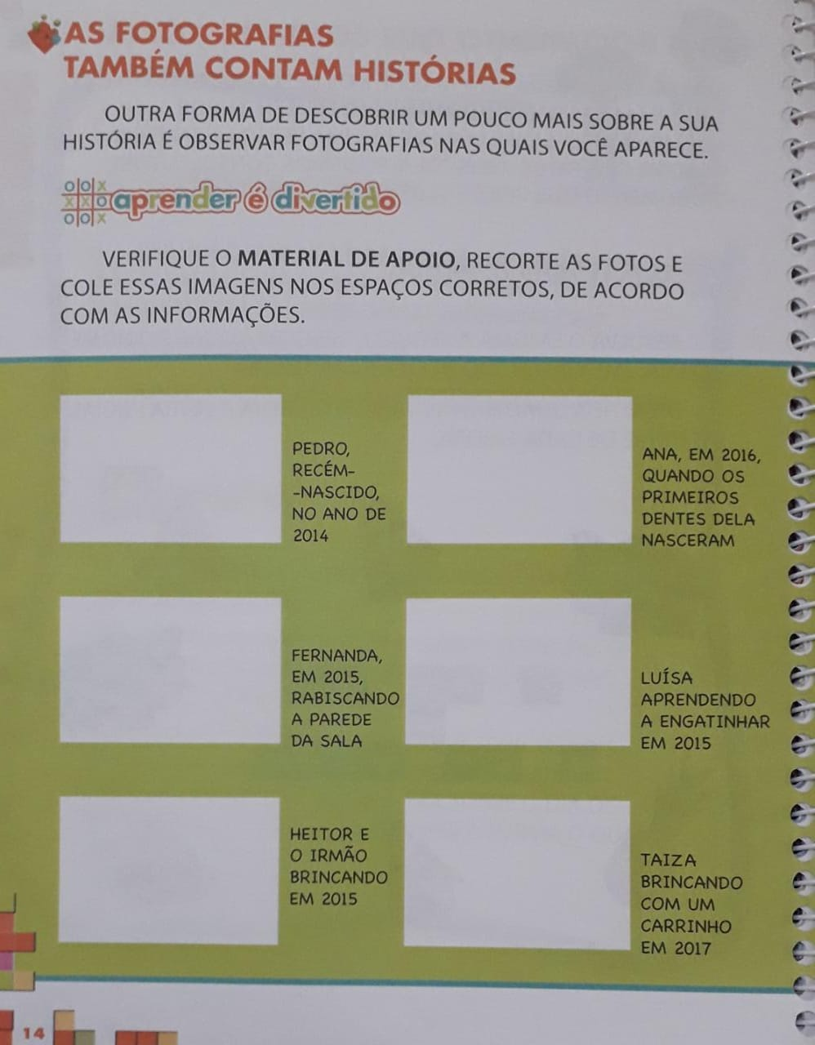 Página 15 – FOTO OU DESENHO DE ALGUM MOMENTO ESPECIAL 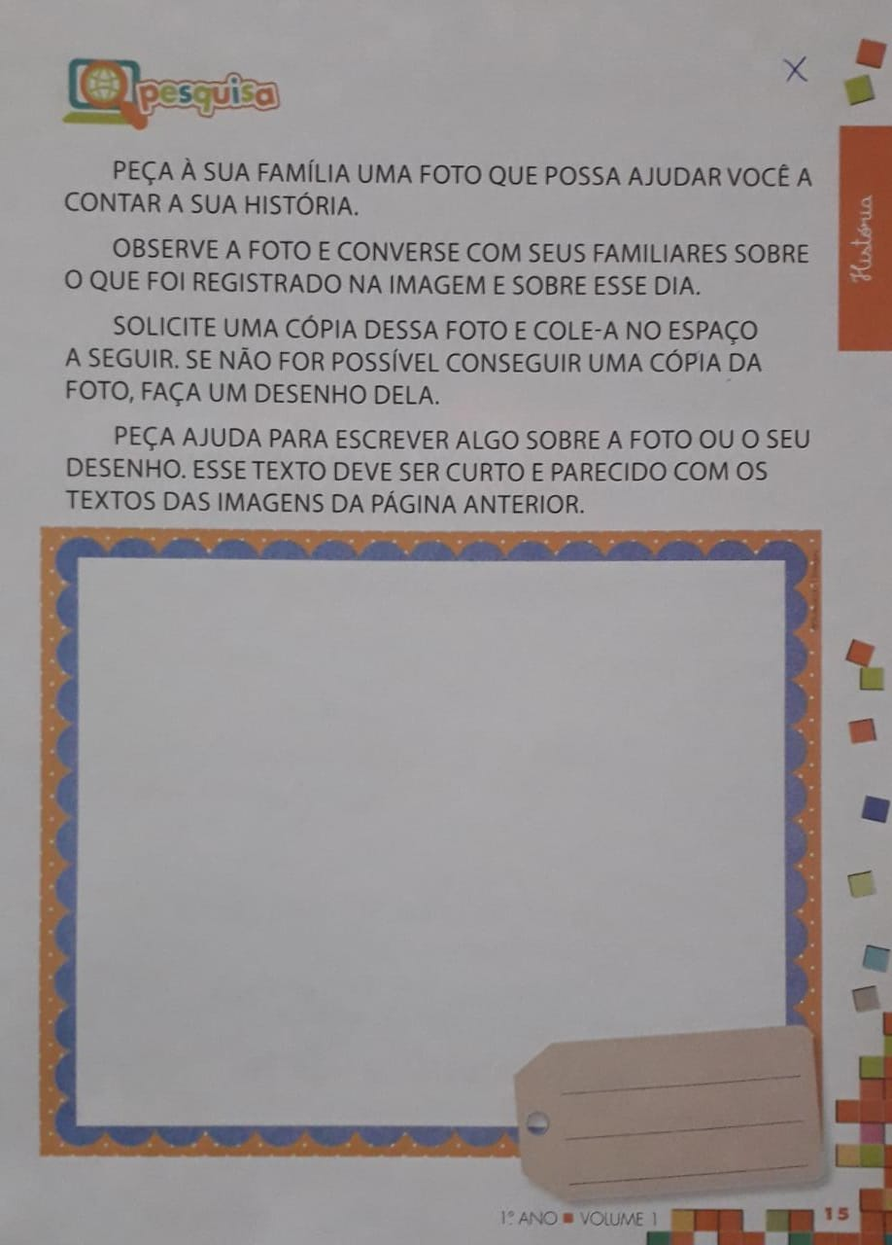 Se possível, grave e me encaminhe um pequeno vídeo de seu filho (a) relatando que momento foi esse, demonstrado e registrado na página 15. PÁGINA 16 – REALIZAR SOMENTE A PARTE COMPREENDENDO A HISTÓRIA. 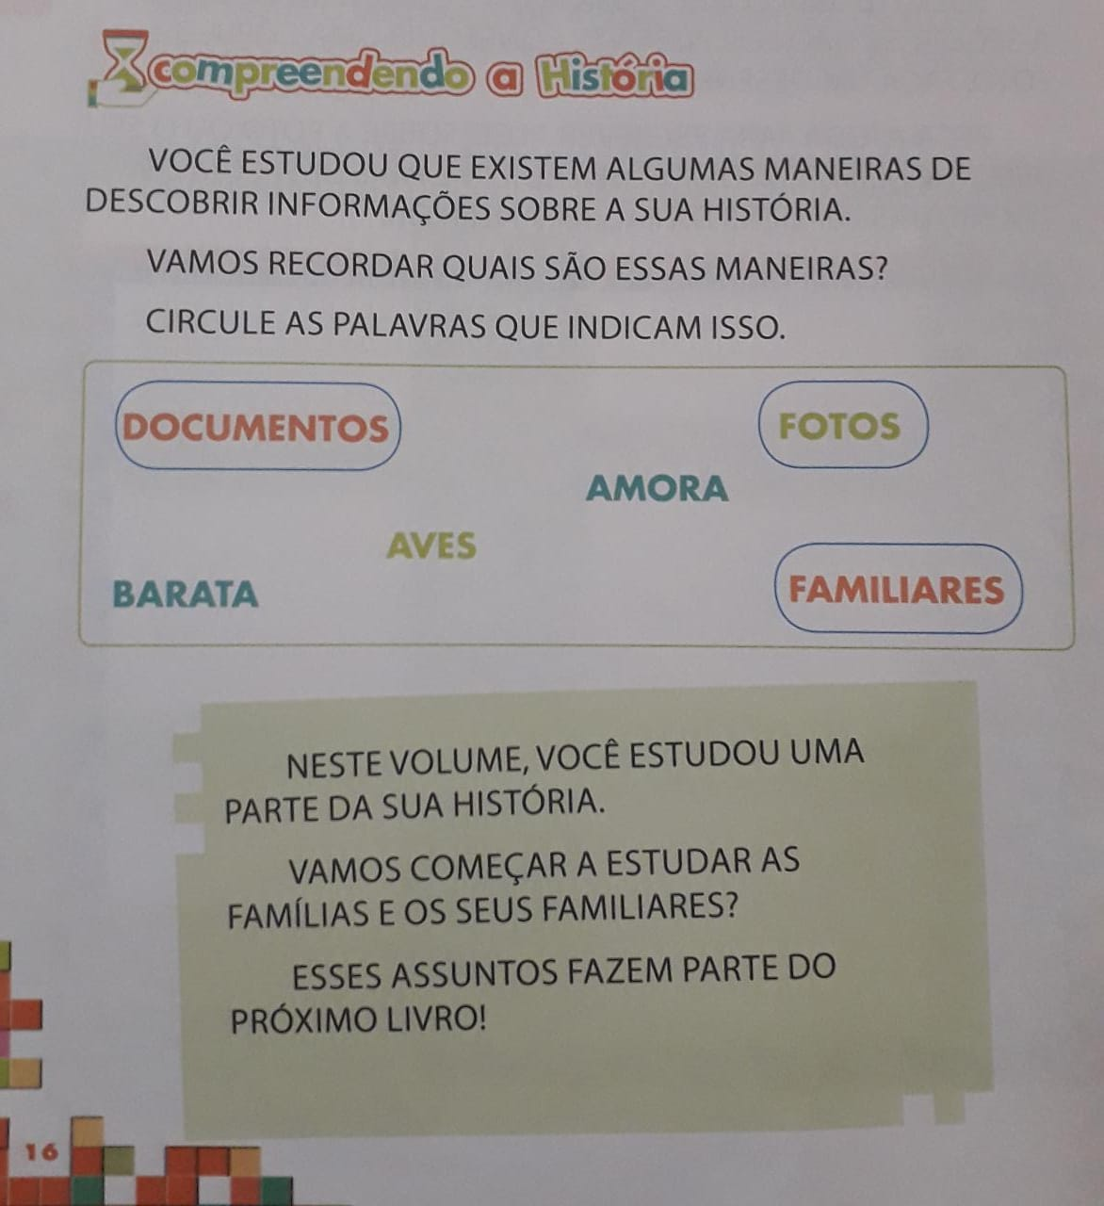 Assim, finalizamos a parte de História. Agradeço imensamente o empenho de todos os pais. Fico à disposição para esclarecer qualquer dúvida. Professora Franciele ___________________________ Planejamento e organização da atividade, período matutino/ Postagem e atendimento aos pais, período vespertino. Iomerê, 20 de abril de 2020. Boa tarde!!! Tudo bem com todos vocês? Hoje iniciaremos as atividades na Apostila, disciplina de GEOGRAFIA: 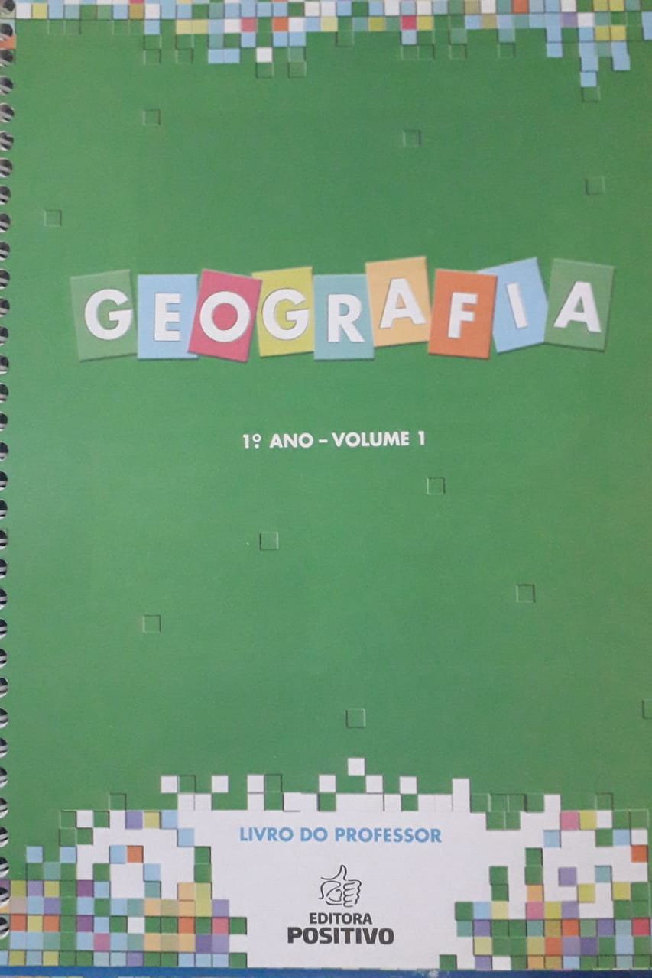 VOLUME 1 – MORADIAS 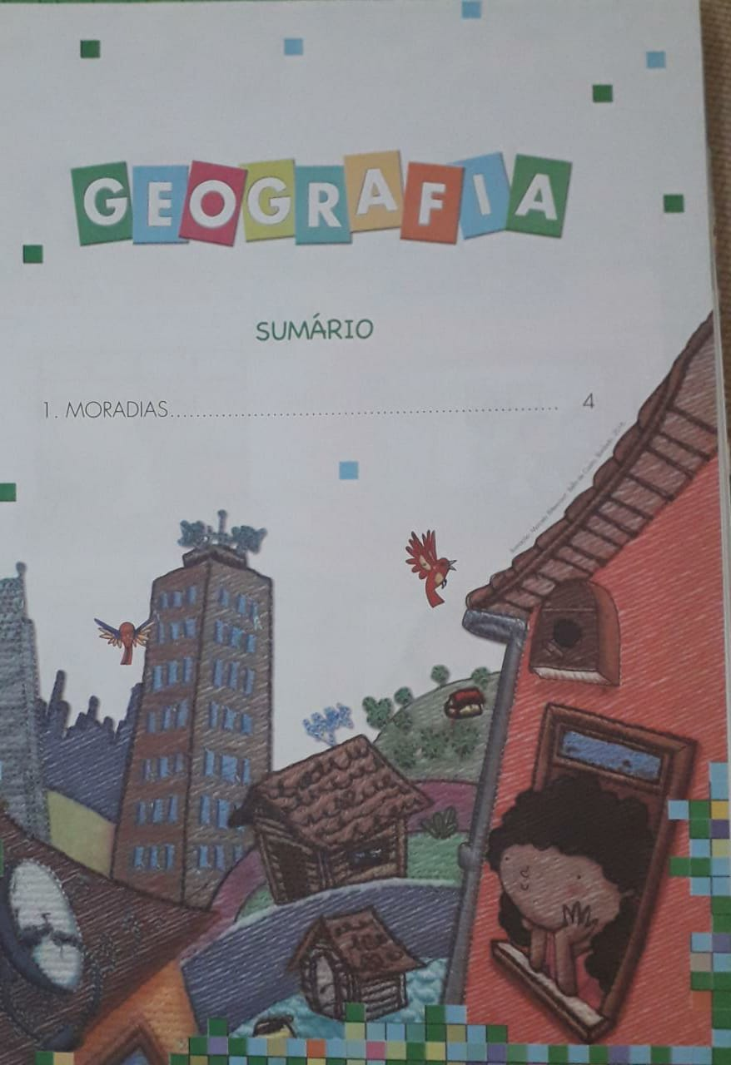 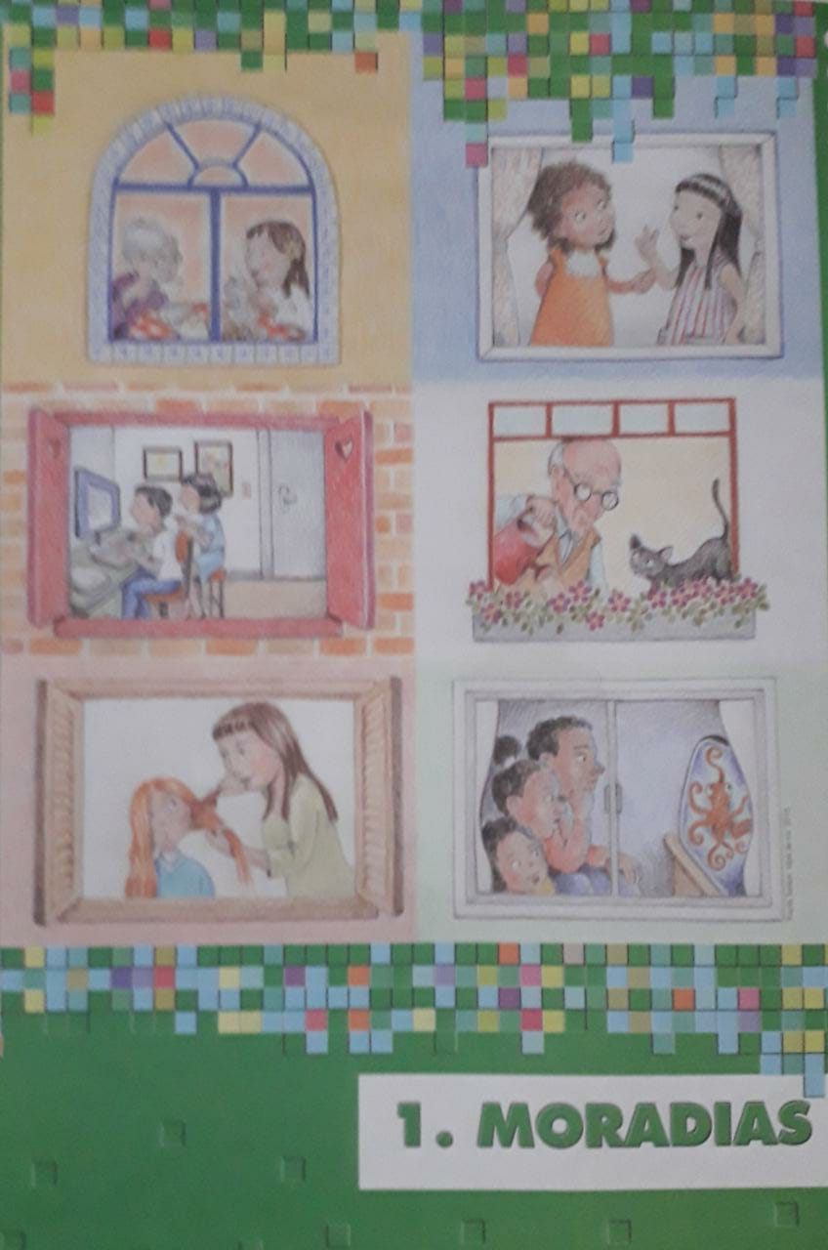 NESSE CAPÍTULO VOCÊ VAI ESTUDAR SOBRE UM DOS SEUS LUGARES DE VIVÊNCIA – A SUA MORADIA – SUA CASA Realize leitura do texto da página 5 – CASAS, QUANTAS CASAS! Circule no texto da apostila as palavras: VERDE, AMARELA, GRANDE e PEQUENA. 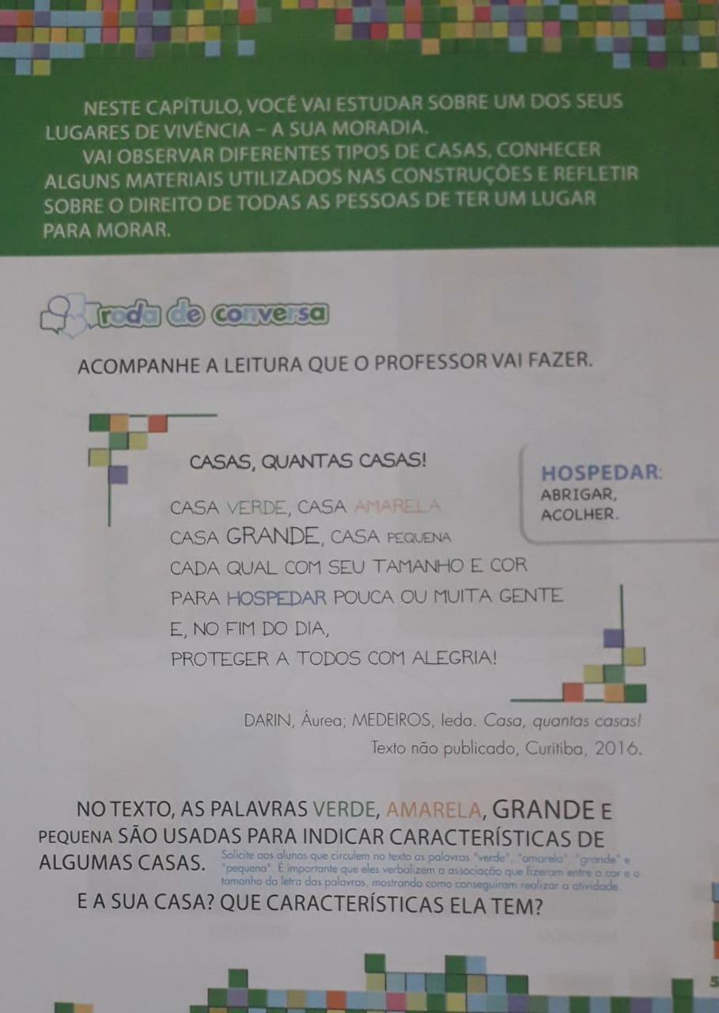 Observe as ilustrações da página 6. 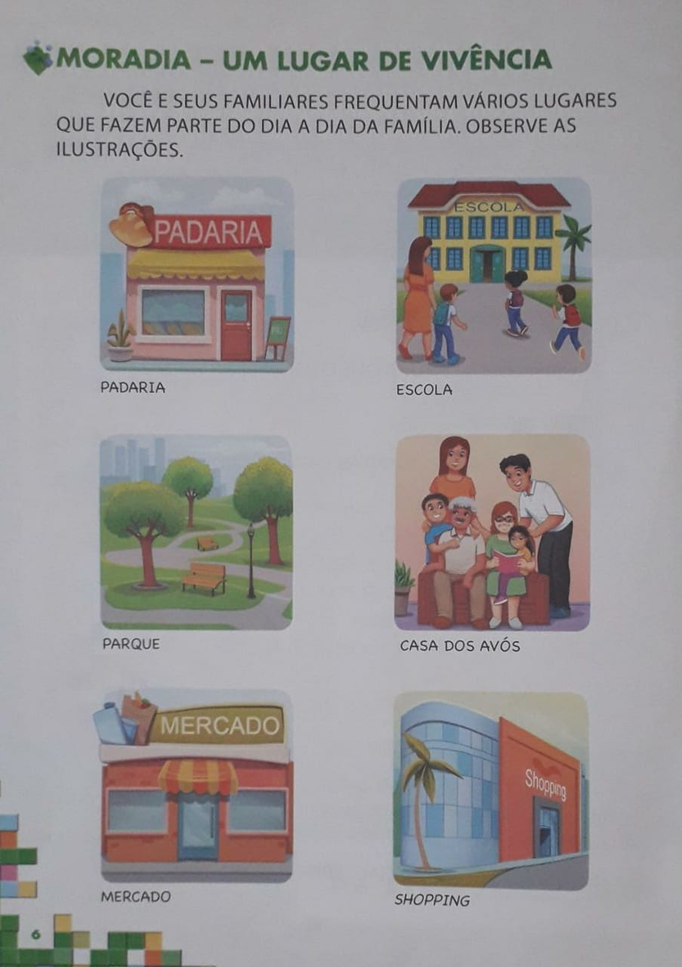 Faça as atividades da página 7. 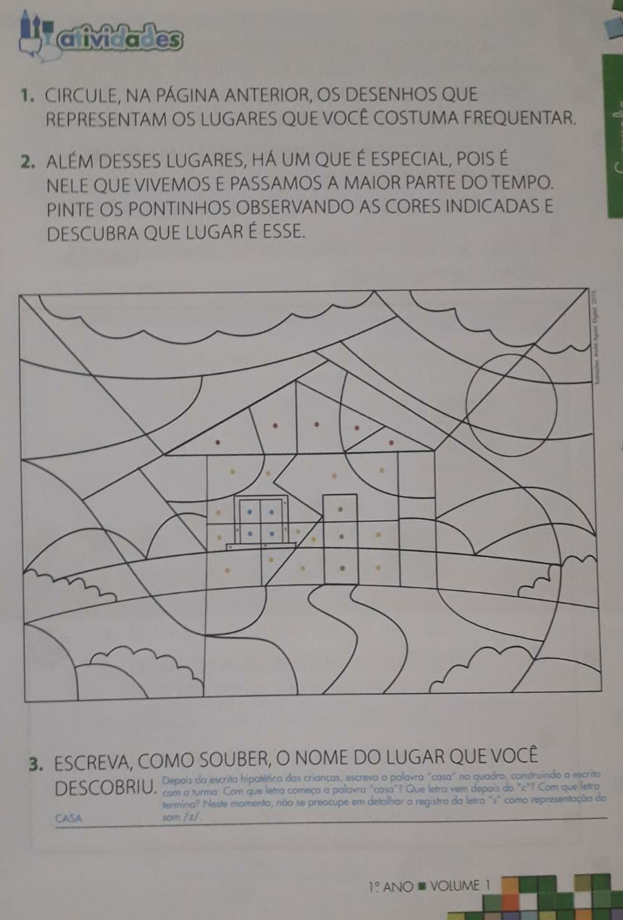 Copie em seu caderno o texto da página 5 – CASAS, QUANTAS CASAS. 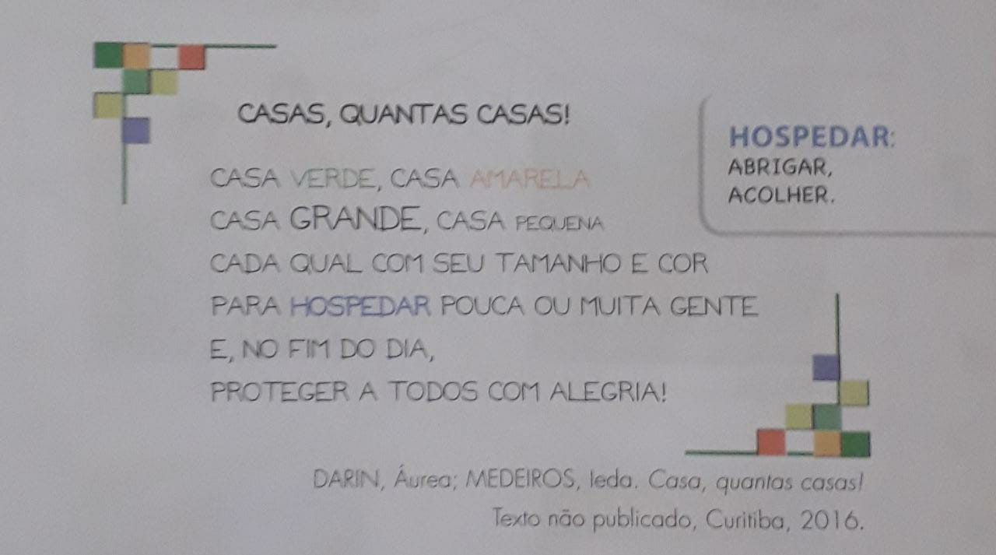 Estou muito feliz com os retornos que tenho recebido das atividades propostas durante este período. Sei que exige empenho e uma participação ainda maior dos pais nesta etapa tão atípica e distante da escola, por esta razão agradeço de coração a boa vontade de cada um em manter esse vínculo e espero poder muito em breve abraçar os filhos de vocês e voltar a exercer fisicamente essa profissão que tanto amo. Qualquer dúvida é só chamar. Professora Franciele ___________________________ Planejamento e organização da atividade, período matutino/ Postagem e atendimento aos pais, período vespertino Iomerê, 24 de abril de 2020. OLÁ!!! TUDO BEM? VAMOS OUVIR UMA MÚSICA HOJE? PRESTEM BEM ATENÇÃO... https://www.youtube.com/watch?time_continue=11&v=LmdCC8zBG_4 Agora leia a letra da música ERA UMA CASA e em seguida reescreva-a em seu caderno, substituindo os desenhos por palavras. 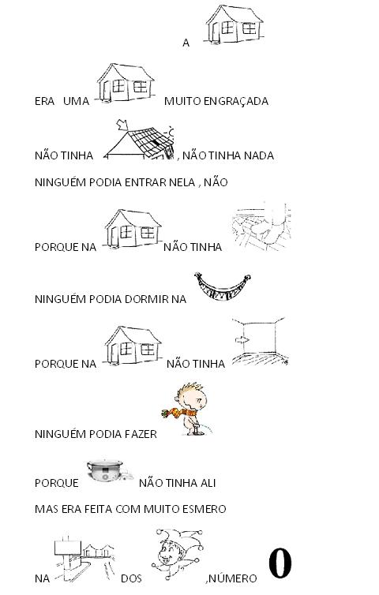 Para o final de semana, sugiro a leitura do Livro: A CASA QUE PEDRO FEZ 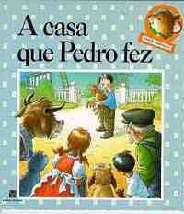 É uma história bem legal!!! Acho que todos irão gostar!!! Segue arquivo para abrir: Qualquer dúvida é só chamar!! ________________________________ Planejamento e organização da atividade, período matutino/ Postagem e atendimento aos pais, período vespertino. Iomerê, 27 de abril de 2020. Boa tarde!!! A casa é o lugar onde as pessoas moram e convivem com a família. Clique no link abaixo: https://www.youtube.com/watch?v=U6HuzL3CPLU&feature=youtu.be Dando continuidade as atividades, hoje vamos realizar a página 8 da disciplina de Geografia, sobre o assunto MORADIAS, onde você irá representar através de um desenho a sua casa. 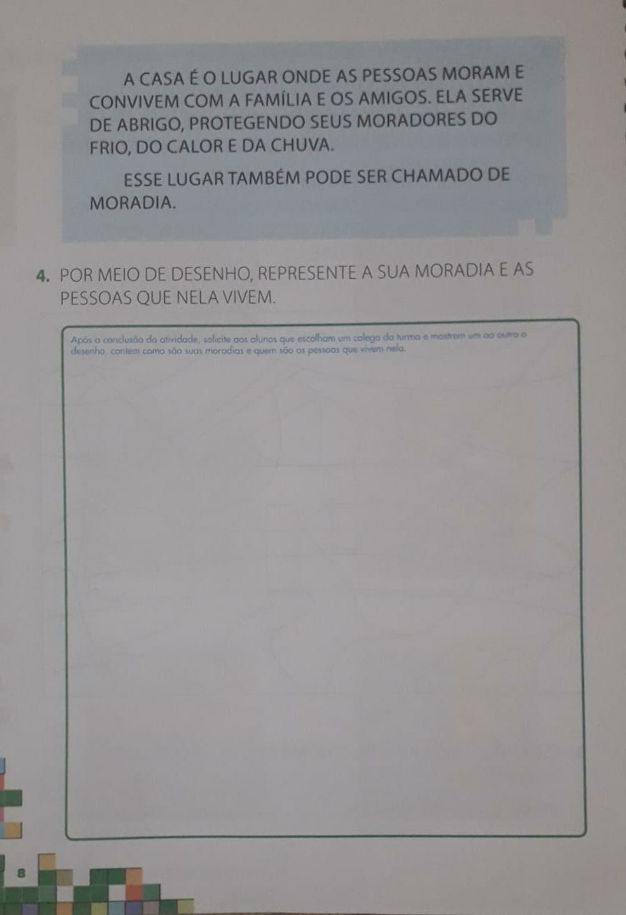 Capriche nesse desenho!!! CHARADINHA DO DIA!!! 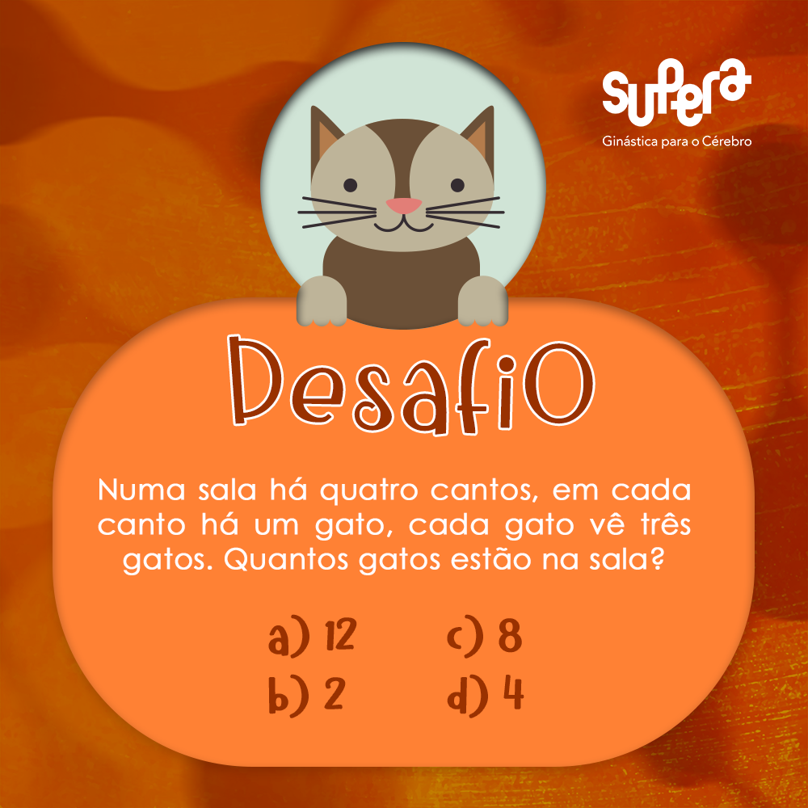 COPIE A CHARADINHA ACIMA EM SEU CADERNO. LOGO ABAIXO REPRESENTE-A COM UM DESENHO E DESCUBRA A RESPOSTA CERTA... Aguardo a sua resposta... Vamos conhecer a história A CASA SONOLENTA de Audrey Wood. 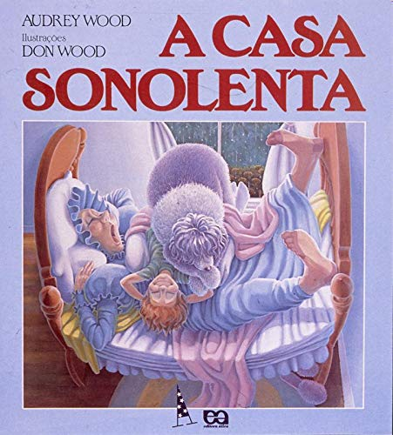 https://www.youtube.com/watch?v=b6y2pgqmhgw Nosso colega Pedro fez a Leitura do Livro em sua casa. Convido você a ouvi-lo.... A PROPOSTA AGORA É CONFECCIONAR UMA CASA POR MEIO DE DOBRADURAS. PARA ISSO PROVIDENCIE FOLHAS DE PAPEL SULFITE, RECORTE-AS NO FORMATO DE UM QUADRADO E SIGA OS PASSOS ABAIXO: 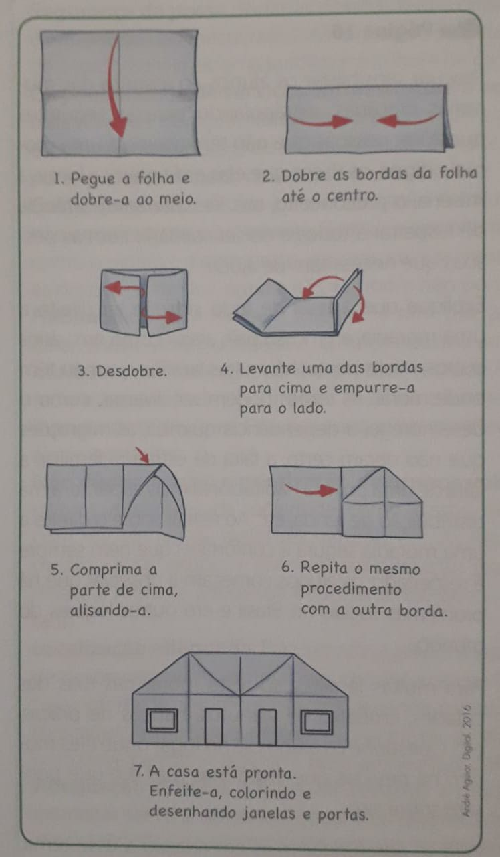 EM SEGUIDA, DEIXE-A BEM BONITA, ENFEITANDO, PINTANDO, REPRESENTANDO PORTAS E JANELAS DE ACORDO COM SEU GOSTO. 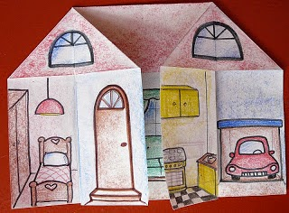 Aguardo fotos dessas casinhas, combinado? Planejamento e organização da atividade, período matutino/ Postagem e atendimento aos pais, período vespertino. Iomerê, 30 de abril de 2020. Boa tarde!!! Revisando o Alfabeto: Clique no linK abaixo: https://www.youtube.com/watch?v=j9VnKFfrU0k ESCREVA AS LETRAS DO ALFABETO EM SEU CADERNO E AO LADO DE CADA UMA DAS LETRAS ESCREVA UMA DAS QUATROS PALAVRAS APRESENTADAS NO VÍDEO ACIMA. Exemplo: A – ÁGUA B - BOLA C – CASA Segue desta forma com as demais letrinhas... Hoje convido vocês a acessarem novamente o Positivo On, com o usuário e senha utilizados nos acessos anteriores. 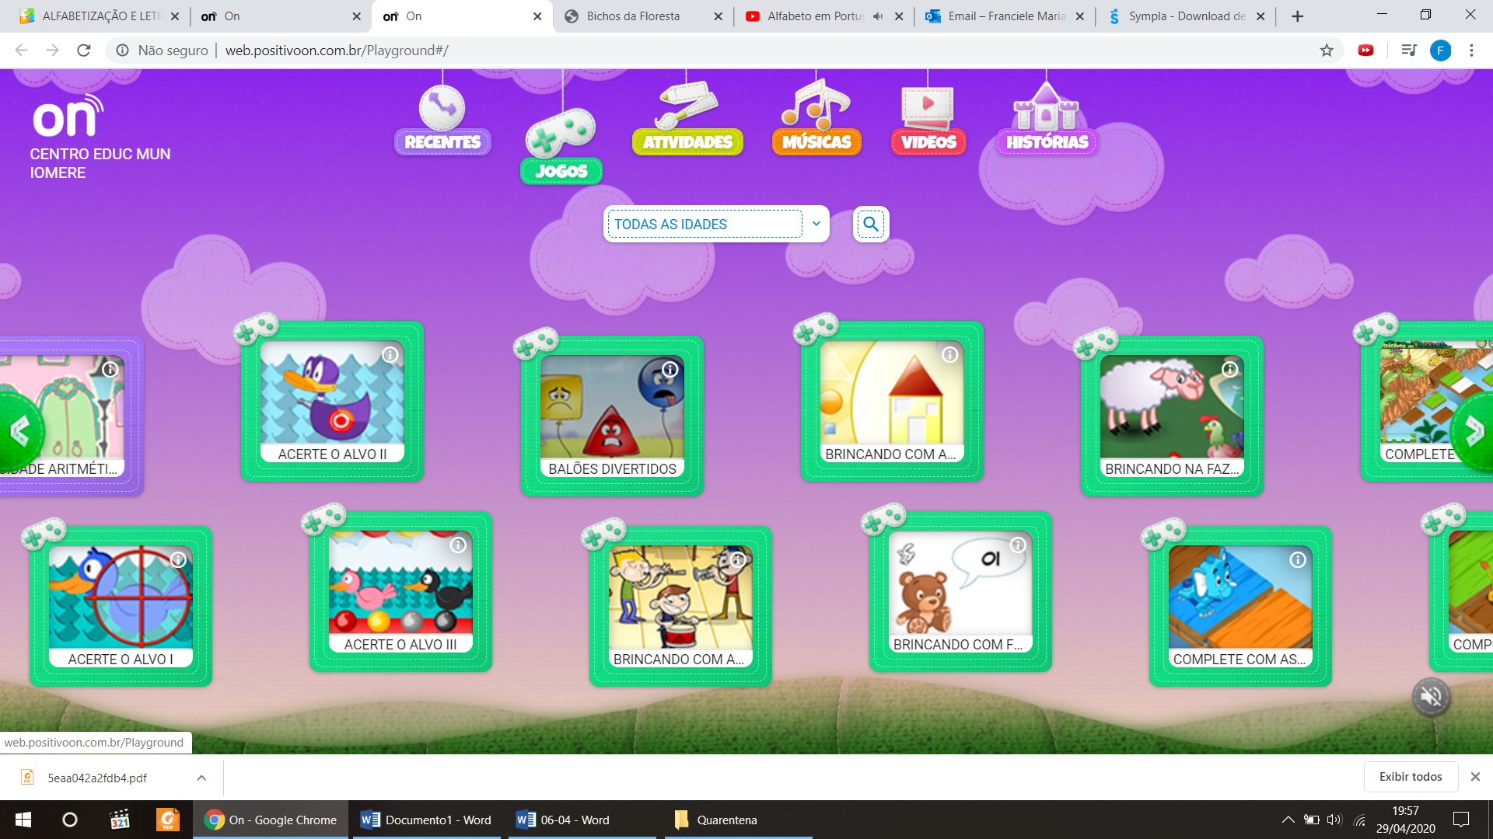 * Lá vocês irão clicar na opção Jogos: * Opção brincando com as Formas: Aproveite para brincar com a formas, montando vários desenhos. Bom Jogo!!! Vou encaminhar o arquivo com os usuários e senhas novamente, para que todos possam acessar. Bom final de semana!!! _______________________________ Planejamento e organização da atividade, período matutino/ Postagem e atendimento aos pais, período vespertino. IOMERÊ, 03 DE MAIO DE 2020. Olá! Bem-Vindos ao mês de Maio!!! Hoje vamos dar continuidade as atividades na apostila de Geografia. Convido vocês a pegarem sua apostila na página 9 e acompanhar a leitura que a Professora irá realizar: 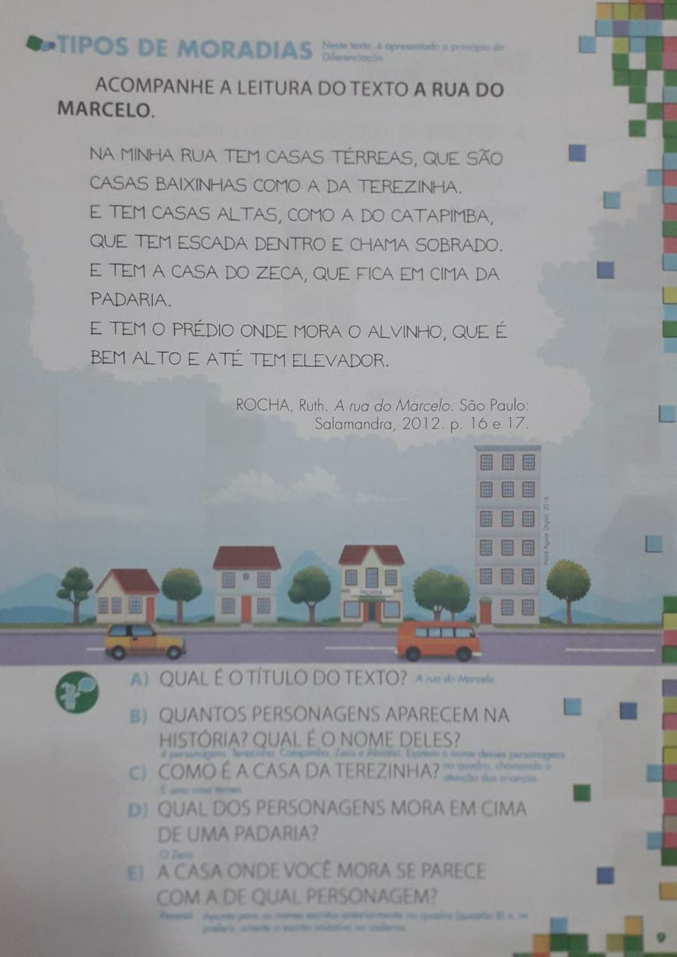 Vídeos Explicativos: Aguardo seu vídeo... * AGORA CONVIDO VOCÊ A FAZER UMA ATIVIDADE BEM LEGAL DE RECORTE E COLAGEM DA PÁGINA 10 SOBRE AS MORADIAS DOS PERSONAGENS DO TEXTO “A RUA DO MARCELO”: 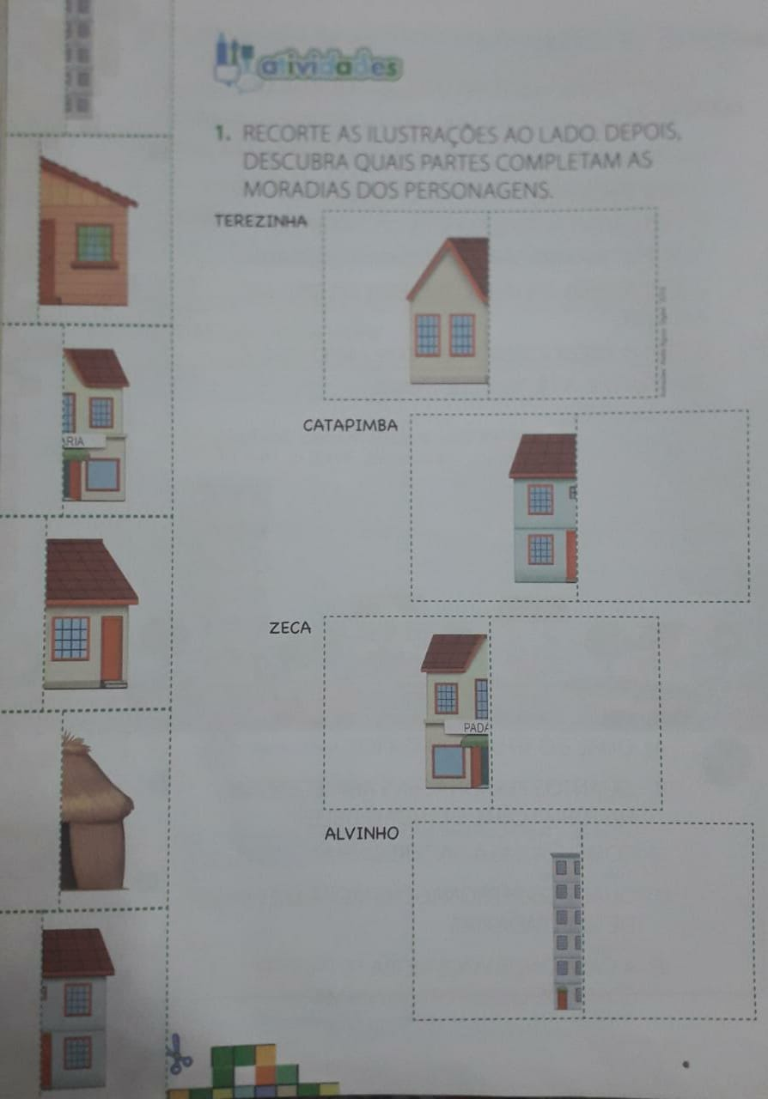 * NA PÁGINA 11, PEÇO QUE REALIZEM APENAS AS ATIVIDADES NÚMERO 2 E 3, COMPLETANDO OS ESPAÇOS COM AS ILUSTRAÇÕES E PINTANDO A OPÇÃO QUE REPRESENTA O TIPO DE MORADIA QUE VOCÊ VIVE: 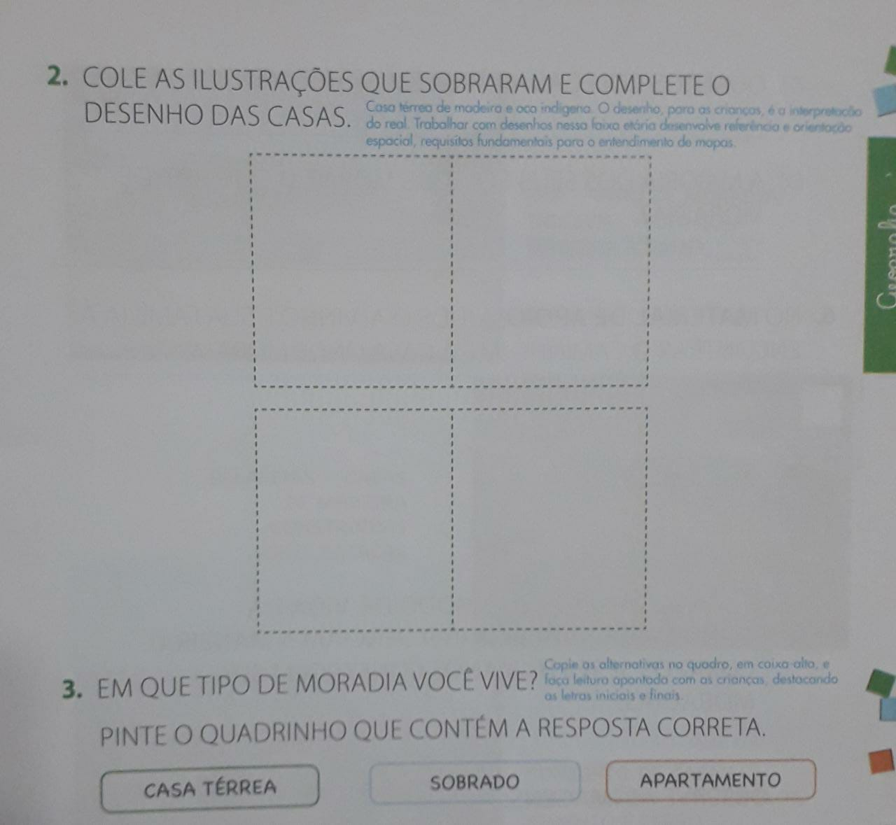 * E FINALIZANDO AS ATIVIDADES DE HOJE, VAMOS PARA PÁGINA 12, EXERCÍCIO NÚMERO 6. AJUDE O ALVINHO E SUA FAMÍLIA A ENCONTRAR O CAMINHO ATÉ A CASA ONDE MORAM. 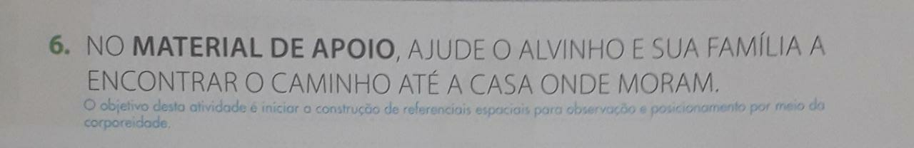 * ESTA ATIVIDADE ENCONTRA-SE NO MATERIAL DE APOIO NO FINAL DA APOSTILA. NÃO É NECESSÁRIO TIRAR A FOLHA. DEIXE-A NA APOSTILA E SUGIRO QUE PREENCHAM ESSE CAMINHO COLANDO ALGUM TIPO DE MATERIAL: ARROZ, PIPOCA, SEMENTES OU QUALQUER OUTRA OPÇÃO QUE CONSIDEREM INTERESSANTE. 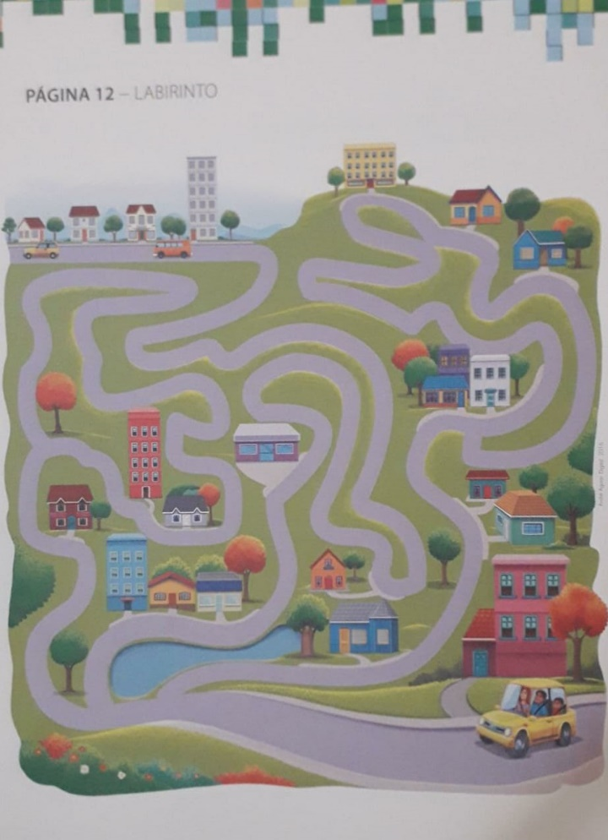 Até quarta-feira!!! Um beijo Professora Franciele ____________________________ Planejamento e organização da atividade, período matutino/ Postagem e atendimento aos pais, período vespertino. Iomerê, 08 de Maio de 2020. Boa tarde!! Preste atenção no vídeo abaixo: MÃE DE TODOS OS TIPOS https://youtu.be/RI80rVs9tV0 * AGORA, ESCREVA NO CADERNO AS LETRAS DO NOME DE SUA MÃE E AO LADO DE CADA UMA COLOQUE UMA QUALIDADE DELA... Exemplo: A – ANIMADA N – NOBRE A – AMIGA * AO LADO DESSE ACRÓSTICO FAÇA UM LINDO DO DESENHO DE SUA MÃE... https://www.youtube.com/watch?v=_qUnXNCkMdM * FAÇA UM CARTÃO PARA SUA MÃE, DESEJANDO FELIZ DIA DAS MÃES.... Beijo!! Bom final de semana!!! Professora Franciele ________________________________ Planejamento e organização da atividade, período matutino/ Postagem e atendimento aos pais, período vespertino. Iomerê, 11 de maio de 2020. Boa tarde Pais e Alunos do Primeiro Ano: Hoje daremos continuidade as atividades propostas na disciplina de Geografia – Apostila – Páginas 12, 13, 14, 15 e 16. VAMOS LÁ!!! * PÁGINA 12 E 13 – LEITURA SOBRE LOCALIZAÇÃO, MODO DE VIDA, CONDIÇÃO FINANCEIRA E MANEIRA COMO OS SERES HUMANOS CONSTROEM SUAS MORADIAS: 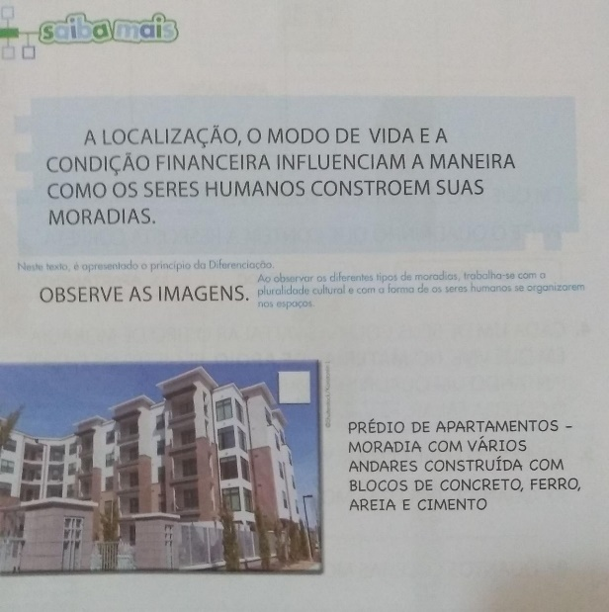 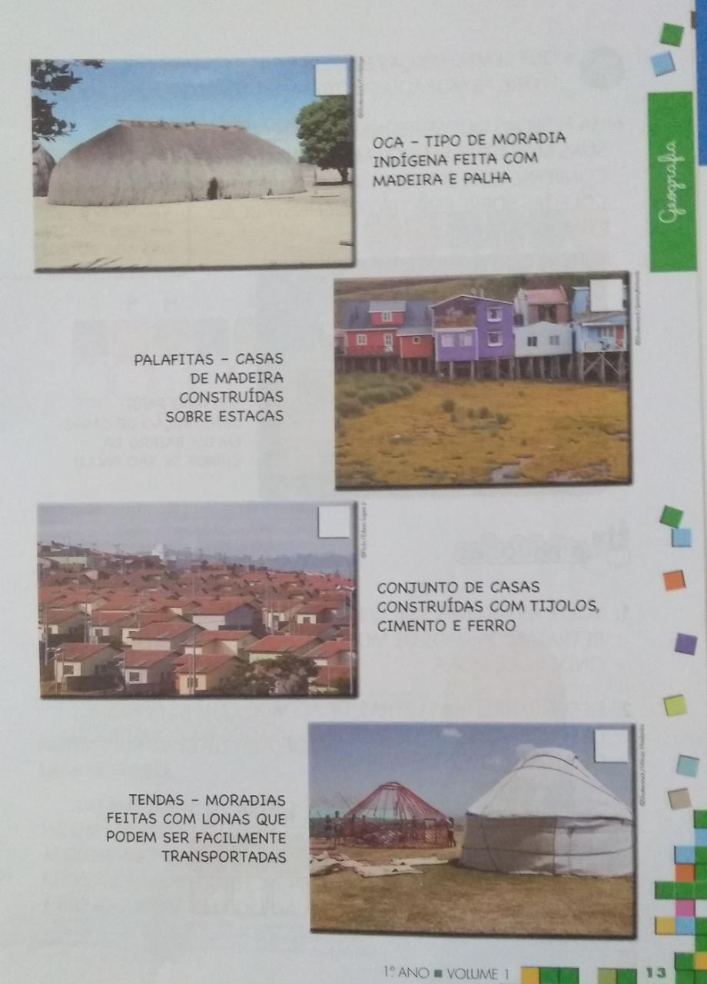 * PÁGINA 14 – SEMELHANÇAS E DIFERENÇAS SOBRE AS MORADIAS RETRATADAS NA PÁGINA ANTERIOR: 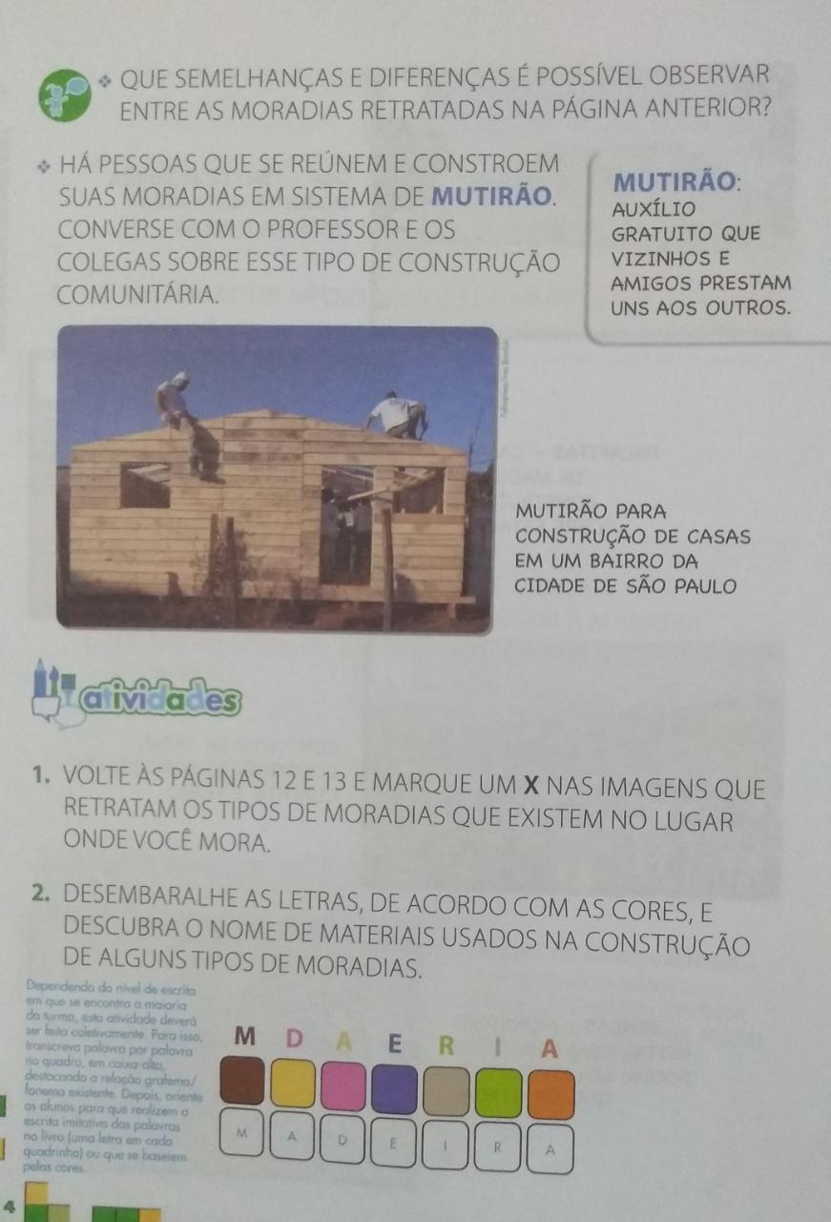 * PÁGINA 15 – FORMAÇÃO DE PALAVRAS FORMANDO NOMES DE MATERIAIS USADOS NA CONSTRUÇÃO DE ALGUNS TIPOS DE MORADIAS. 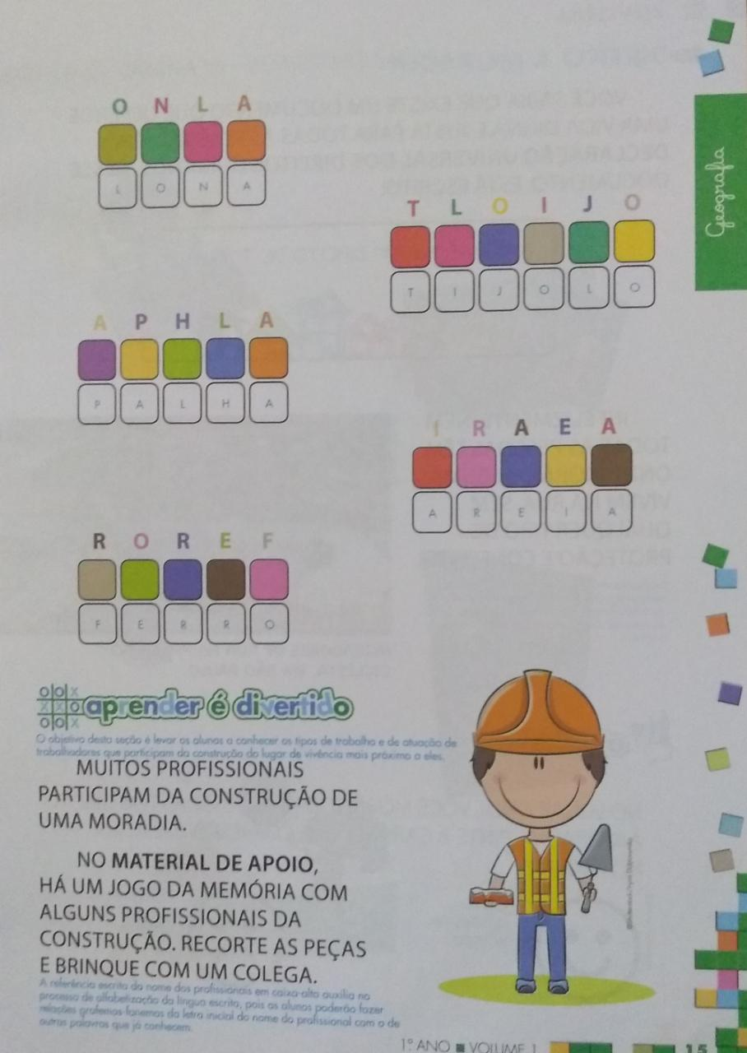 * MATERIAL DE APOIO – FINAL DA APOSTILA – JOGO DA MEMÓRIA COM ALGUNS PROFISSIONAIS DA CONSTRUÇÃO. Peço que durante o momento que estiverem jogando com sua família este jogo da memória, realizem um pequeno registro através de vídeo ou foto e se possível me encaminhem. 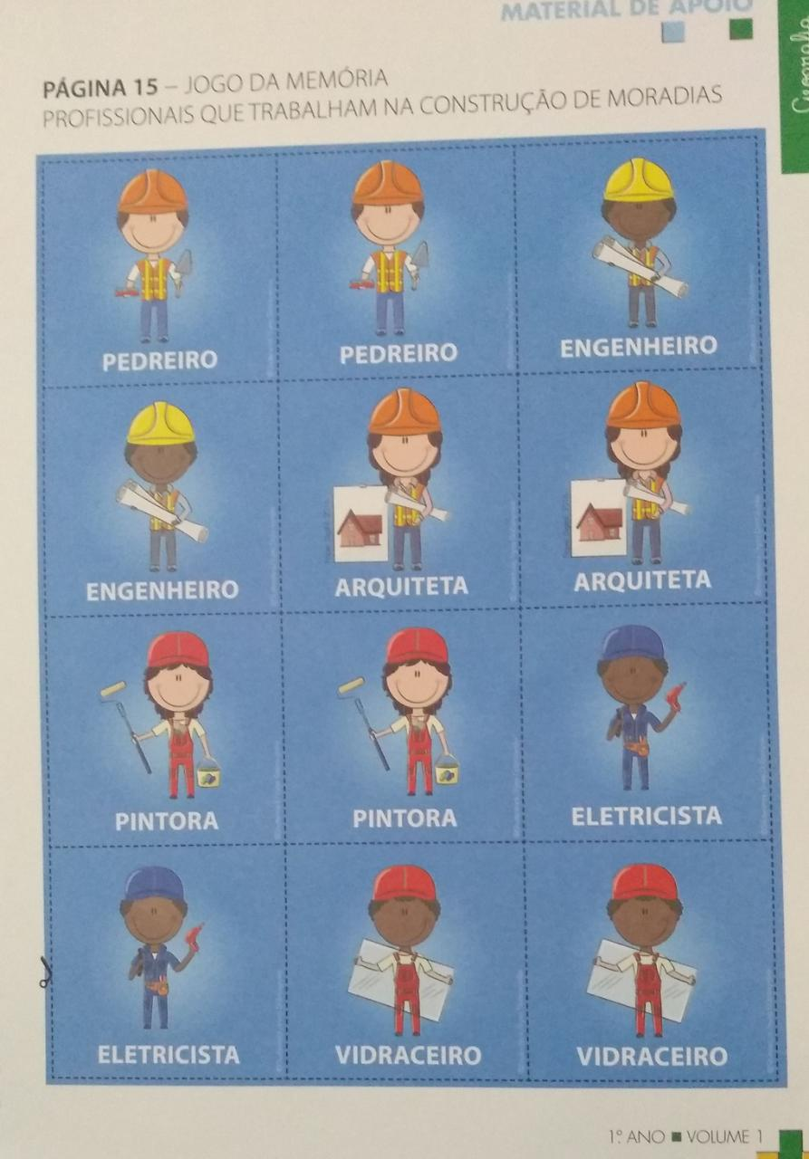 * PÁGINA 16 – DIREITO À MORADIA – LEITURA E PINTURA DO ROSTINHO QUE CORRESPONDE A RESPOSTA DA PERGUNTA – NO LUGAR ONDE VOCÊ MORA, TODAS AS PESSOAS TÊM DIREITO À MORADIA? 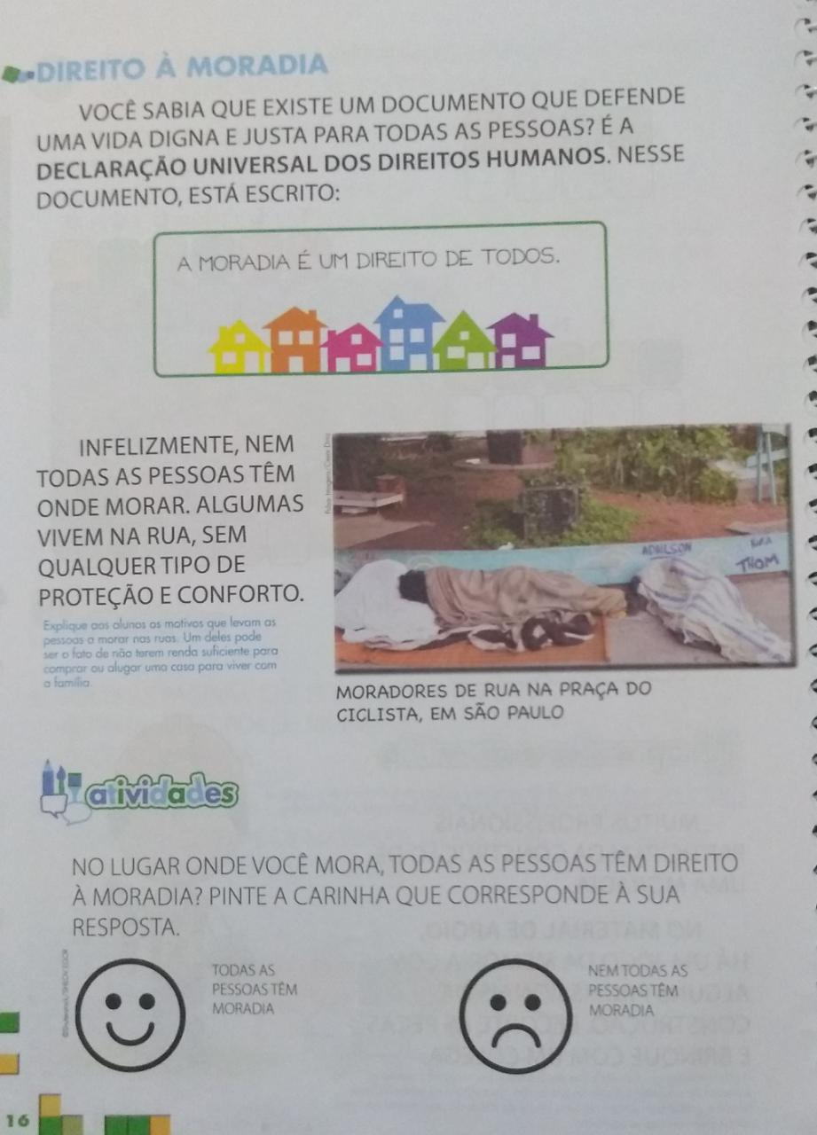 Assim, finalizamos a disciplina de Geografia, Volume 1... Agradeço o empenho e dedicação de todos!!! Professora Franciele SEGUE CRONOGRAMA COM DATAS DOS ENCAMINHAMENTOS DE ATIVIDADES PARA AS PRÓXIMAS DUAS SEMANAS. * COMUNICO QUE A PARTIR DE HOJE, ESTAMOS CUMPRINDO HORÁRIO NA ESCOLA, SEM A PRESENÇA DE ALUNOS, REALIZANDO PLANEJAMENTO E ENCAMINHAMENTOS VIA APLICATIVO DO WHATS. SUGIRO QUE APROVEITEM ESTES PERÍODOS PARA ESCLARECIMENTOS DE DÚVIDAS DE MANEIRA ONLINE. _________________________________ Planejamento e organização da atividade, período matutino/ Postagem e atendimento aos pais, período vespertino. Planejamento e organização – 2 horas Postagem e atendimento aos pais – 1 hora 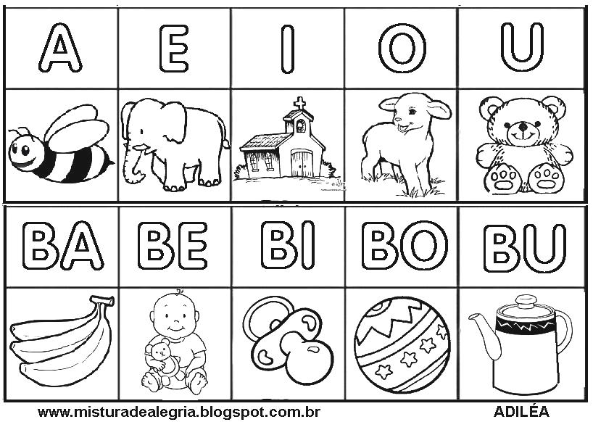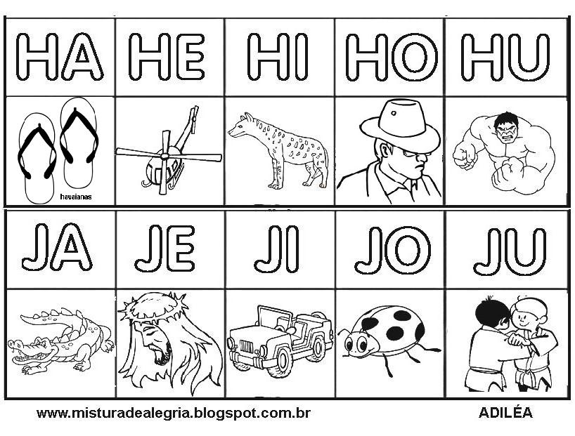 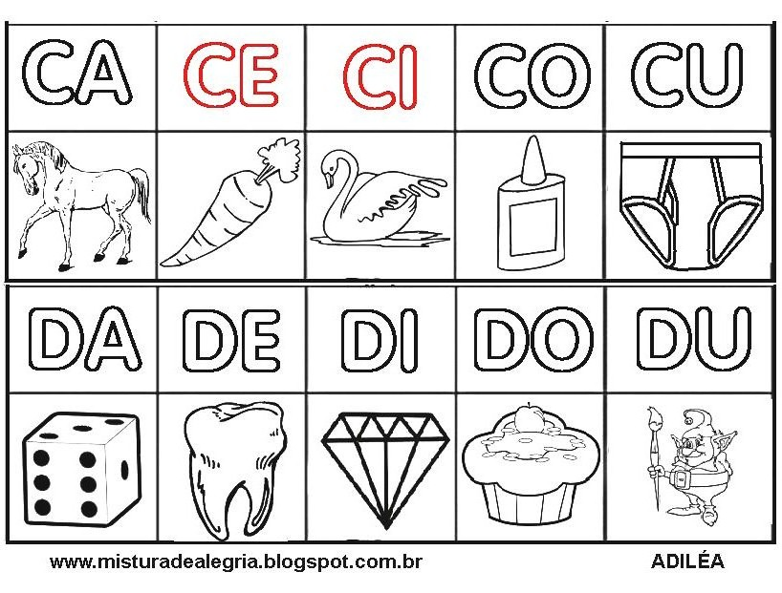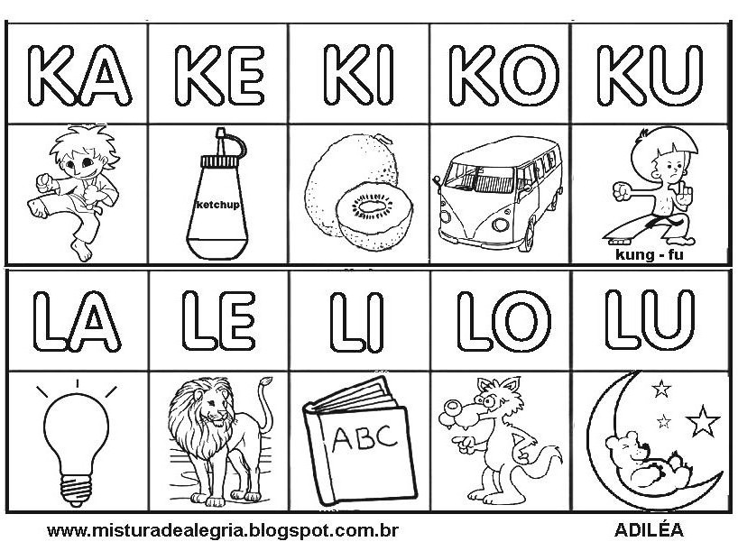 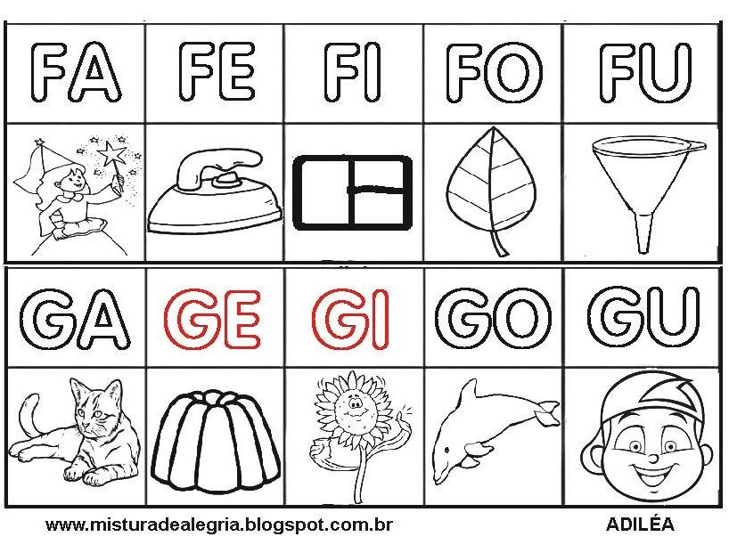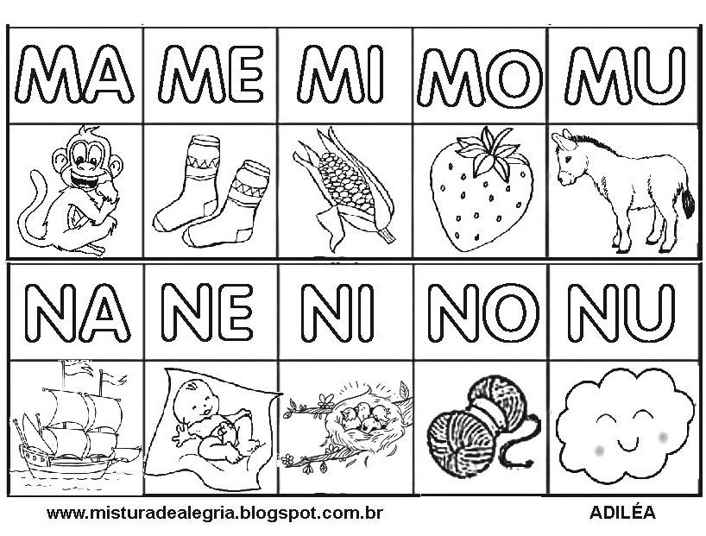 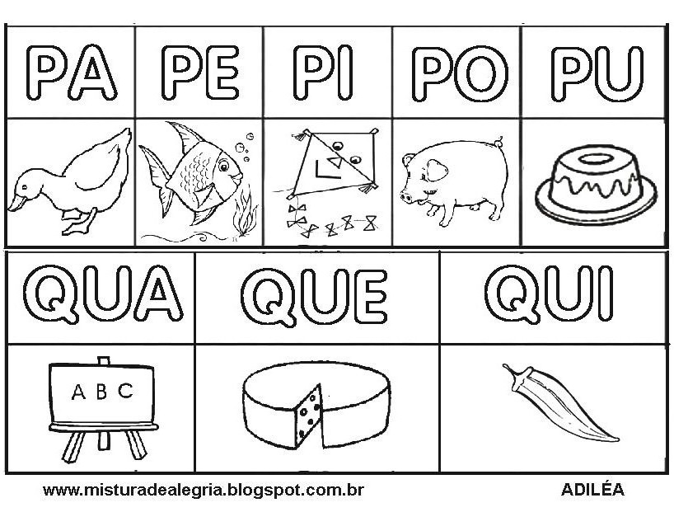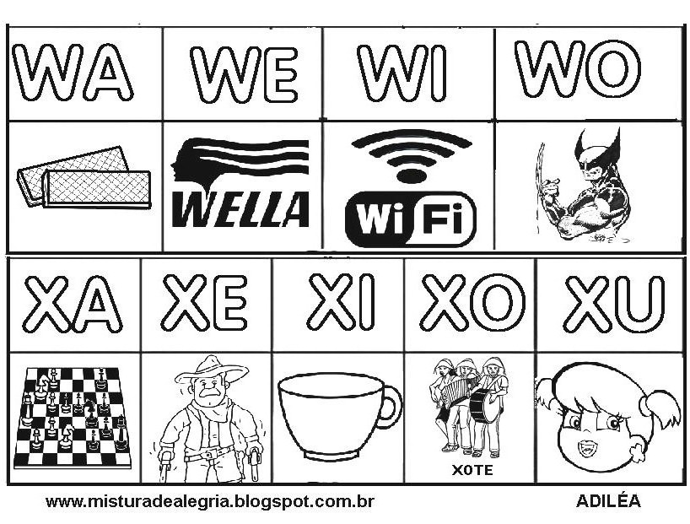 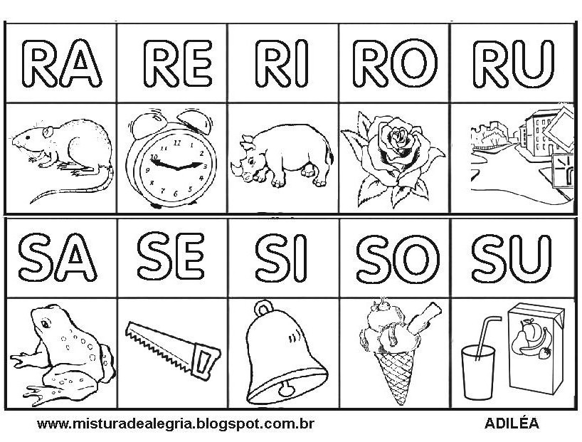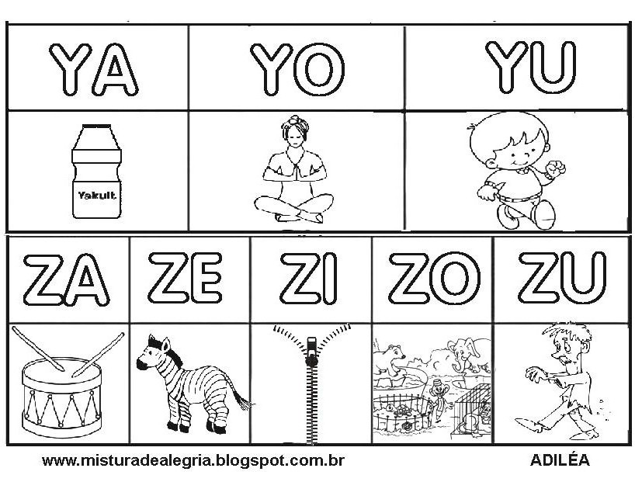 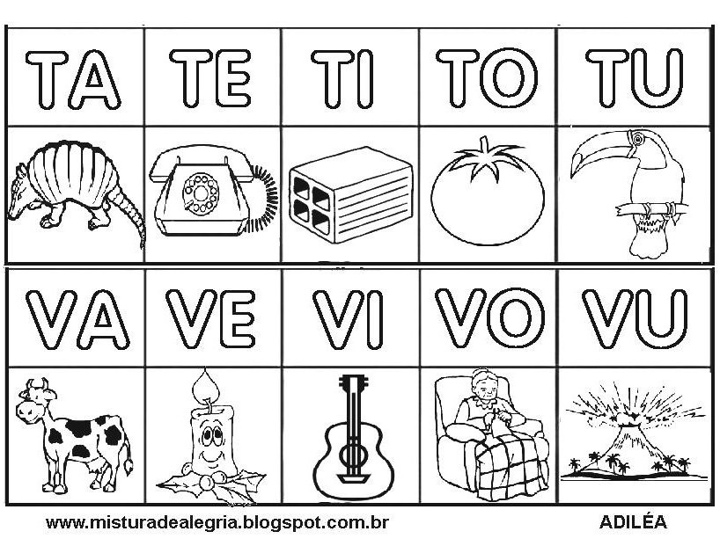  CENTRO EDUCACIONAL MUNICIPAL DE IOMERÊ DIRETORA: MARTA MARIA FALCHETTI COORDENADORA: TÂNIA GONÇALVES DA SILVA BRESSAN ORIENTADORA: MARINEZ ZANETTI ZAGO SECRETÁRIA: ROSELI APARECIDA FIUZA DA ROSA CIVIERO PROFESSORA: FRANCIELE MARIANI PASQUAL PROFESSORA AUXILIAR: DENISE GUILL MARTINS Iomerê, 21 de maio de 2020. OLÁ! SUGIRO A LEITURA DO LIVRO DE NÚMEROS DO MARCELO – UM LIVRO BEM LEGAL, QUE FALA SOBRE NÚMEROS E QUANTIDADES, ENCERRANDO ASSIM A UNIDADE 2 DE MATEMÁTICA QUE REALIZAMOS DURANTE ESTA SEMANA. (ARQUIVO EM ANEXO NA SEQUÊNCIA) BOA LEITURA! ATÉ MAIS!! CENTRO EDUCACIONAL MUNICIPAL DE IOMERÊ DIRETORA: MARTA MARIA FALCHETTI COORDENADORA: TÂNIA GONÇALVES DA SILVA BRESSAN ORIENTADORA: MARINEZ ZANETTI ZAGO SECRETÁRIA: ROSELI APARECIDA FIUZA DA ROSA CIVIERO PROFESSORA: FRANCIELE MARIANI PASQUAL PROFESSORA AUXILIAR: DENISE GUILL MARTINS Iomerê, 25 de maio de 2020. Hoje iniciaremos o capítulo 2 na apostila, disciplina de Língua Portuguesa – DIGA UM VERSO BEM BONITO 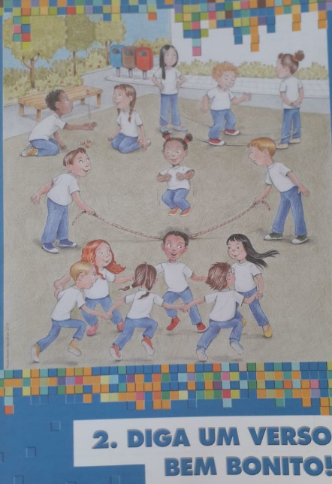 - PÁGINA 21 – RODA DE CONVERSA – VÍDEO EXPLICATIVO EM ANEXO - AS QUESTÕES A – B - C – PODEM SER RESPONDIDAS NO ESPAÇO EM BRANCO AO LADO. 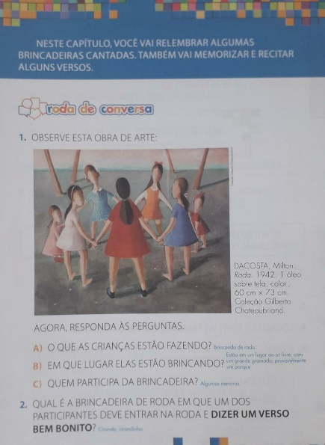 - PÁGINA 22 – A LEITURA ENTROU NA RODA – QUADRINHA – VÍDEO EXPLICATIVO EM ANEXO. 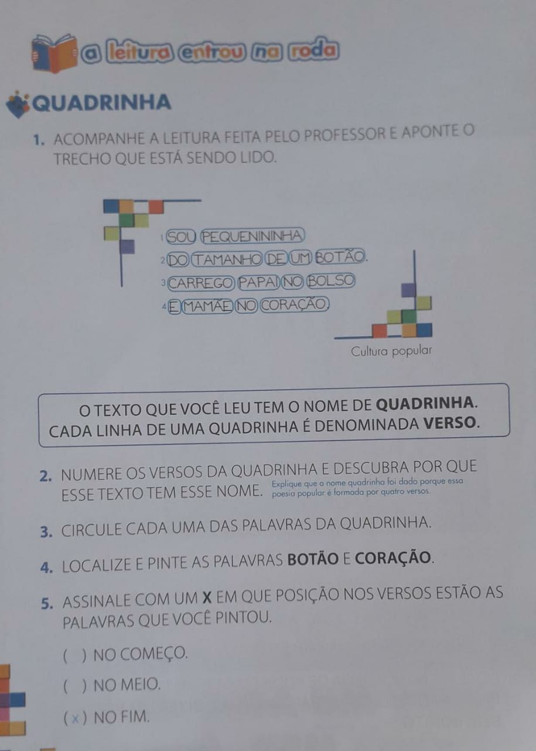 - PÁGINA 23 – RIMA – RESOLVER AS ATIVIDADES PROPOSTAS DE COMPLETAR. 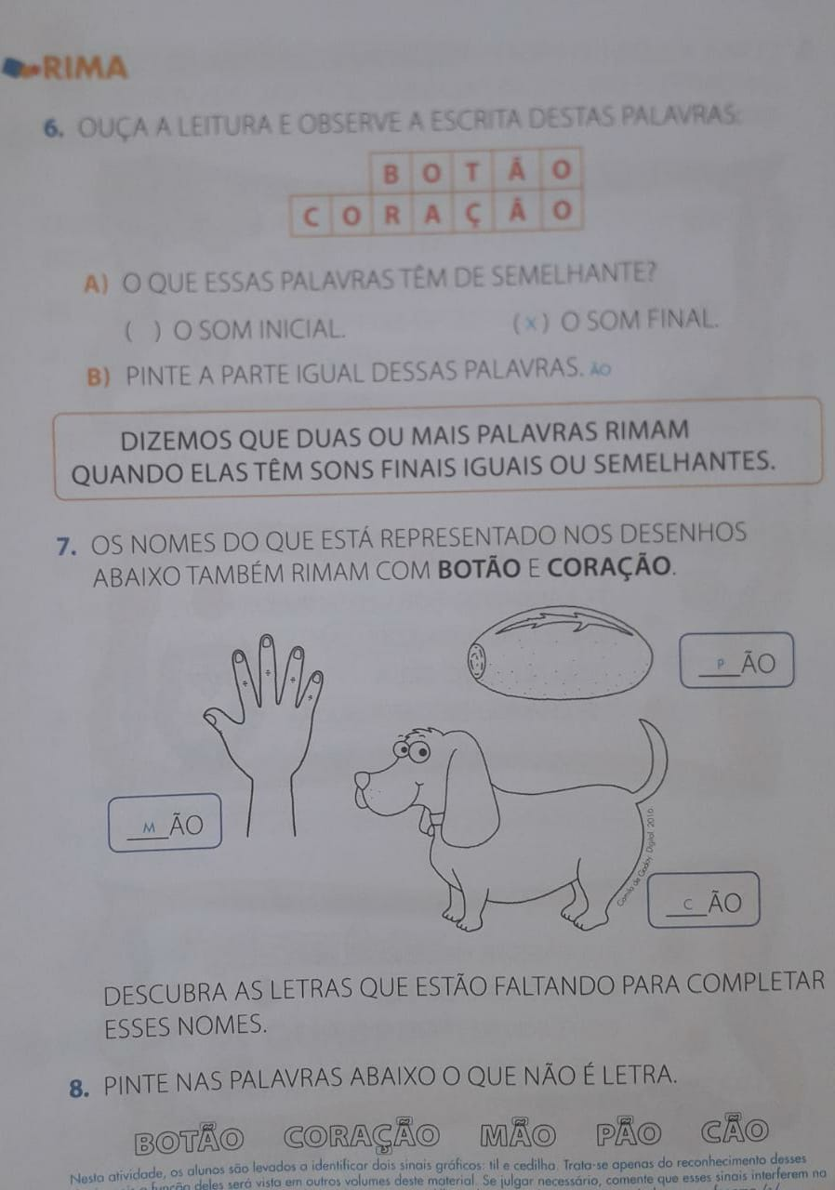 - PÁGINA 24 – LEITURA DAS 3 QUADRINHAS – RESOLVA A ATIVIDADE 9 PROPOSTA NESTA PÁGINA. - COLOQUE DATA EM SEU CADERNO E EM SEGUIDA, ESCOLHA UMA DAS QUADRINHAS PARA COPIAR E REALIZAR NA SEQUÊNCIA UMA ILUSTRAÇÃO SOBRE A MESMA. 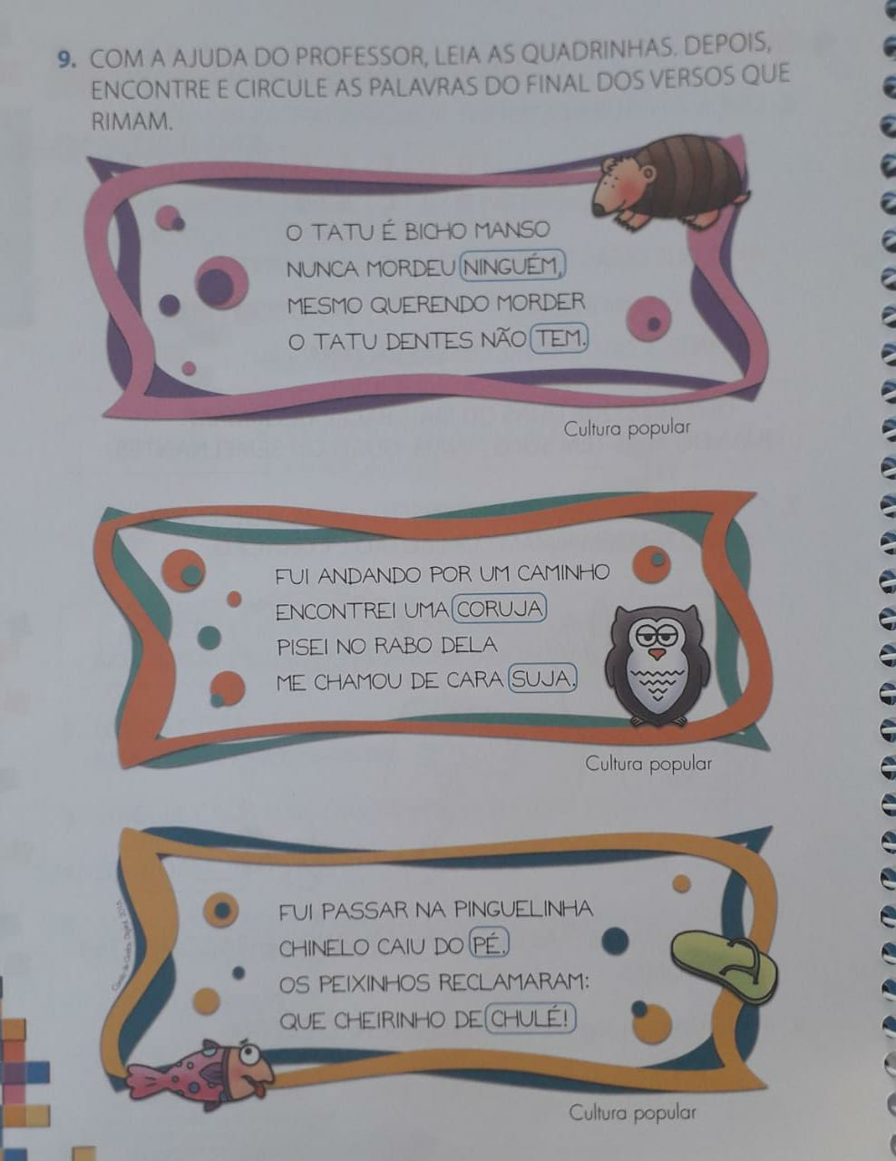 - ATENTE A LEITURA DE LETRAS, SÍLABAS OU PALAVRAS. PROCURE REALIZAR ESTAS TENTATIVAS DE LEITURA, ESPECIALMENTE QUEM AINDA ESTÁ INICIANDO O PROCESSO DE ALFABETIZAÇÃO. BOM TRABALHO!! ATÉ A PRÓXIMA AULA PROFESSORA FRANCIELE CENTRO EDUCACIONAL MUNICIPAL DE IOMERÊ DIRETORA: MARTA MARIA FALCHETTI COORDENADORA: TÂNIA GONÇALVES DA SILVA BRESSAN ORIENTADORA: MARINEZ ZANETTI ZAGO SECRETÁRIA: ROSELI APARECIDA FIUZA DA ROSA CIVIERO PROFESSORAS: FRANCIELE MARIANI PASQUAL / EDINA NAVA PROFESSORA AUXILIAR: DENISE GUILL MARTINS Iomerê, 27 de maio de 2020. Turma: 1º ano 02 Objetivos: - Ler e compreender, quadras, quadrinhas considerando a situação comunicativa - Reconhecer o gênero textual de bilhete - Promover a socialização destes conhecimentos junto às famílias - Relacionar os diferentes tipos de mensagens e suas características. Metodologia / Desenvolvimento Na aula passada vocês realizaram leitura de algumas quadrinhas na apostila de Língua Portuguesa. Hoje vocês irão escrever no caderno, um BILHETE para mim. Nele vocês deverão colocar uma quadrinha conhecida por você, ou por algum adulto aí da sua casa. Para isso, primeiro vocês deverão assistir ao vídeo abaixo, com instruções de como escrever um bilhete. Clique no link abaixo - Vídeo Explicativo: https://www.youtube.com/watch?v=gsOKonNpZe4&feature=youtu.be Preste atenção a alguns detalhes importantes para escrita de um bilhete; - Data - Nome de quem vai receber o bilhete - Mensagem (neste bilhete deverá ser a quadrinha) - Despedida - Nome de quem escreveu o bilhete. Peço que encaminhem a foto deste bilhete até sexta-feira de manhã, dia 29/05. Forma de Avaliação: Correção das Atividades Propostas aos alunos e enviadas ao mesmo. Registro de frequência do Aluno: Através do Retorno das atividades propostas.

